Apoyo a la caracterización adicional de masas en riesgo de no cumplir los objetivos medioambientales en 2015
MEMORIA RESUMEN DEMARCACIÓN HIDROGRÁFICA EBRO

Í N D I C E
1.- Introducción 3
1.1.- Objetivos 3
1.2.- AMBITO de la CARACTERIZACIÓN adicional 3
2.- ORIGEN E IMPLEMENTACIÓN DE LOS DATOS 5
2.1.- IDENTIFICACIÓN 5
2.2.- CARACTERÍSTICAS GEOLÓGICAS 5
2.3.- CARACTERÍSTICAS HIDROGEOLÓGICAS 7
2.4.- ZONA NO SATURADA 7
2.5.- PIEZOMETRÍA 8
2.6.- SISTEMAS DE SUPERFICIE ASOCIADOS Y ECOSISTEMAS DEPENDIENTES 9
2.7.- RECARGA 9
2.8.- RECARGA ARTIFICIAL 11
2.9.- EXPLOTACIÓN DE LAS AGUAS SUBTERRÁNEAS 11
2.10.- CALIDAD QUÍMICA DE REFERENCIA 11
2.11.- USOS DEL SUELO 11
2.12.- FUENTES SIGNIFICATIVAS DE CONTAMINACIÓN 12
2.13.- OTRAS PRESIONES 12
3.- DIAGNÓSIS DEL RIESGO 13
3.1.- Riesgo cualitativo 13
3.2.- Riesgo cuantitativo 16
4.- DIAGNÓSIS DE LA INFORMACIÓN DISPONIBLE 20
4.1.- IDENTIFICACIÓN 20
4.2.- CARACTERÍSTICAS GEOLÓGICAS 21
4.3.- CARACTERÍSTICAS HIDROGEOLÓGICAS 22
4.4.- ZONA NO SATURADA 23
4.5.- PIEZOMETRÍA 25
4.6.- SISTEMAS DE SUPERFICIE ASOCIADOS Y ECOSISTEMAS DEPENDIENTES 26
4.7.- RECARGA 26
4.8.- RECARGA ARTIFICIAL 28
4.9.- EXPLOTACIÓN DE LAS AGUAS SUBTERRÁNEAS 28
4.10.- CALIDAD QUÍMICA DE REFERENCIA 29
4.11.- USOS DEL SUELO 30
4.12.- FUENTES SIGNIFICATIVAS DE CONTAMINACIÓN 32
4.13.- OTRAS PRESIONES 33
5.- CONCLUSIONES 35
6.- BIBLIOGRAFÍA 37

Índice de Figuras
Figura 1.1 Masas de agua subterránea en riesgo 4
Figura 3.1 Estado cualitativo de las masas de agua subterránea 15
Figura 3.2 Estado cuantitativo de las masas de agua subterránea 16
Figura 3.3 Isodescensos (m) para el periodo 1988-2006 en el acuífero Terciario de Alfamén (CHE, 2008). 17
Figura 3.4 Piezómetros de la masa 90.077, Mioceno de Alfamén. 17
Figura 3.5 Evolución piezométrica en la M.A.S. del Mioceno de Alfamén 19

Índice de tablas
Tabla 3-1 Masas de agua subterránea en riesgo químico. 14

Introducción

Objetivos
Dentro del acuerdo para la Encomienda de Gestión de la Secretaría General para el Territorio y la Biodiversidad (Dirección General del Agua) al Instituto Geológico y Minero de España (IGME) del Ministerio de Educación y Ciencia para la realización de trabajos científicos-técnicos de apoyo a la sostenibilidad y protección de las aguas subterráneas, la segunda actividad prevista es el “Apoyo a la caracterización adicional de masas en riesgo de no cumplir los objetivos medioambientales en 2015”. Estos trabajos de apoyo deben permitir alcanzar suficiente conocimiento sobre dichas masas de agua subterránea para diseñar las medidas adecuadas que contribuyan a alcanzar el buen estado cuantitativo y químico.
La presente memoria final de síntesis describe los trabajos realizados en todas las fases de elaboración del proyecto enfoque así como la diagnosis sobre el estado de las masas de agua.

AMBITO de la CARACTERIZACIÓN adicional
El ámbito de la memoria en la Demarcación del Ebro incluye 105 masas de agua subterránea que se han diferenciado en dos horizontes; uno superficial que incluye todas las masas de agua aflorantes (103 masas), y otro inferior donde se recogen las masas de agua subterránea de la cuenca formadas por acuíferos confinados (2 masas). Las 105 masas definidas en la cuenca del Ebro cubren una superficie próxima al 65% de la superficie total de la cuenca. El 35% restante, está formado por un sustrato de baja permeabilidad sobre el que no se han definido acuíferos.
Se han clasificado 42 masas de agua subterránea en riesgo. El estado de las masas queda determinado por el peor valor de su estado cuantitativo y de su estado químico. Para valorar el estado cuantitativo de las masas de agua subterránea se deben utilizar indicadores que empleen como parámetro el nivel piezométrico de las aguas subterráneas y su grado de explotación. Dicho estado se clasifica como bueno o malo. Para determinar el estado químico de las masas de agua subterránea se utilizan indicadores que emplean como parámetros las concentraciones de contaminantes y la conductividad. Dicho estado se clasifica como bueno o malo.
La Directiva 2006/118/CE del Parlamento Europeo del consejo relativa a la protección de las aguas subterráneas contra la contaminación y el deterioro, establece en el Anexo II, los valores umbral de los contaminantes de las aguas subterráneas e indicadores de contaminación. La lista mínima es la siguiente:
Sustancias o iones o indicadores presentes de forma natural y/o como resultado de actividades humanas.
Arsénico
Cadmio
Plomo
Mercurio
Amonio
Cloruro
Sulfato
Sustancias sintéticas artificiales
Tricloroetileno
Tetracloroetileno
Parámetros indicativos de salinización u otras intrusiones
Conductividad

El mapa siguiente muestra el estado de las masas de agua subterránea (2005, MMAa).
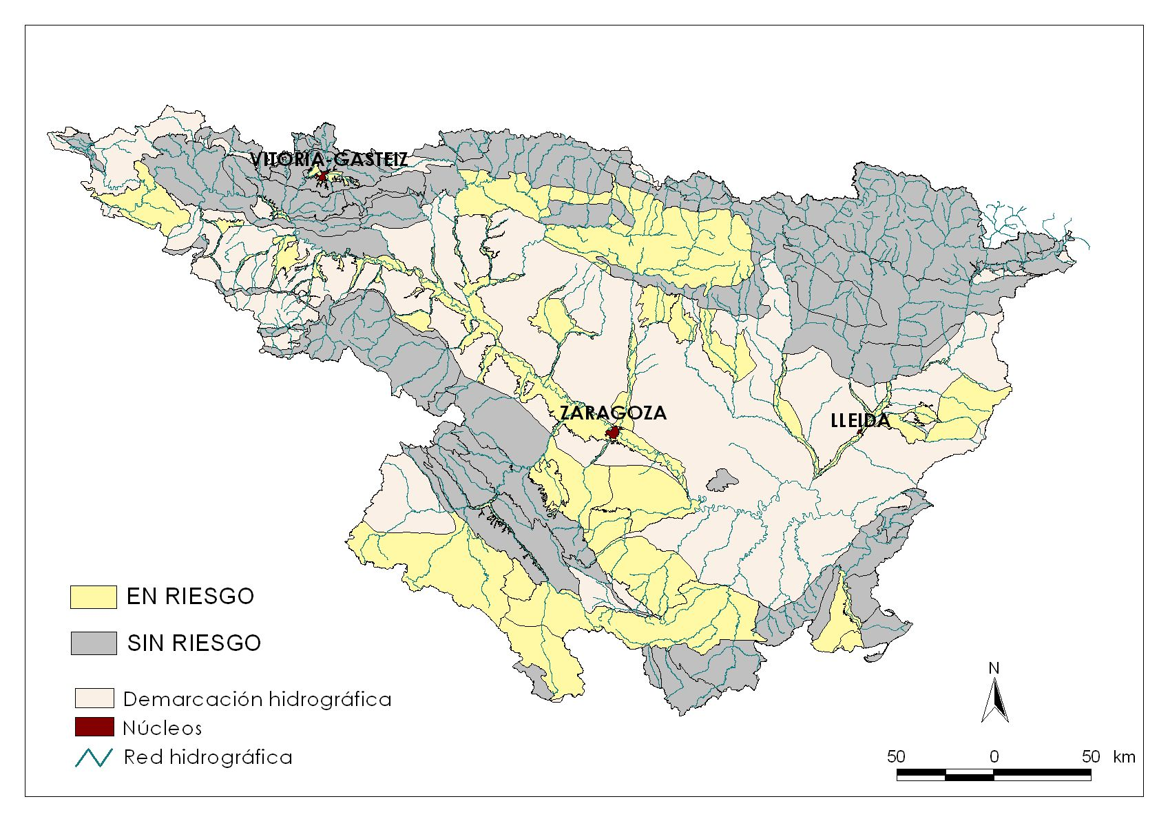
Figura 1.1 Masas de agua subterránea en riesgo

ORIGEN E IMPLEMENTACIÓN DE LOS DATOS

IDENTIFICACIÓN
Topografía
Calculada a partir del Modelo digital del terreno 100x100 (mdt100), generado originariamente por el CEDEX a partir de la altimetría 1:50.000 del Servicio Geográfico del Ejército.
Información gráfica
Border.shp National Border (Limite terrestre del territorio español) del artículo 3 de la DMA, Marzo 2007. Origen Ministerio de Medio Ambiente (MMA).
Demarter.shp Demarcaciones hidrográficas con sólo el ámbito terrestre. Origen MMA.
subt_a.shp Masas de agua subterráneas suprayacentes. Origen Confederación Hidrográfica del Ebro, 2005.
subt_b.shp Masas de agua formadas por acuíferos confinados. Origen Confederación Hidrográfica del Ebro (CHE), 2005.
Nucleospob.shp Núcleos de población. Origen MMA.
Provincias.shp Provincias. Origen MMA, escala 1:25.000.
mspfred_IGME.shp Red de drenaje significativa, del artículo 5 de la DMA, Marzo 2007. Origen MIMAM.
mdt100 Modelo digital del terreno 100x100.
BCN200 Base cartográfica numérica, del Instituto Geográfico Nacional (IGN). La BCN200 es un conjunto de datos geográficos obtenido por digitalización y edición de la información contenida en la serie de Mapas Provinciales a escala 1:200.000 del IGN. La primera versión de esta Base de Datos se completó en el año 1992 y se actualiza anualmente.

CARACTERÍSTICAS GEOLÓGICAS
Cada masa de agua subterránea se ha adscrito a un ámbito geoestructural tal y como se describen en Geología de España (SGE-IGME, 2004a). Según esta documentación, la cuenca del Ebro incluye 5 ámbitos geoestructurales: Cuenca Vasco-Cantábrica, Cuenca Terciaria del Ebro, Cuenca Jaca-Pamplona, Cordillera Ibérica y Cordillera Costero-Catalana.
No siempre las columnas litológicas disponibles en los sondeos albergan todos los litosomas existentes en la masa de agua subterránea. Por ello se ha optado por utilizar columnas litológicas bien documentadas y la cartografía geológica de la zona para completar una columna litológica tipo en la que tengan representación todos los litosomas presentes.

Información gráfica
Mapa geológico: Se ha realizado tomando como base la cartografía geológica digital disponible en el GIS-Ebro de la CHE. Esta fuente es la que se empleo para la delimitación de masas de aguas subterráneas vigente (MMA, 2005a).
Origen de los cortes geológicos:
Mapa Geológico Nacional (MAGNA) a escala 1:50000, y Mapa Hidrogeológico Nacional a escala 1:200000, realizados por el Instituto Geológico y Minero de España (IGME).
Cortes procedentes del GIS-Ebro de la Confederación Hidrográfica del Ebro.
Estudio de los Recursos Hidráulicos Subterráneos de los Acuíferos relacionados con la Provincia de Zaragoza (MMA,1990).
Estudio de los Recursos Hídricos Subterráneos de los Acuíferos de la Margen Derecha del Ebro (MMA,1991a,b,c).
Mapa hidrogeológico del País Vasco del Ente Vasco de la Energía, 1996.
Estudio de la Contaminación por Nitratos del Acuífero Aluvial del Ebro en la Rioja (Gobierno de la Rioja, 2001).
Caracterización Adicional Aluvial del Ebro: Zaragoza (MMA-IGME,2006).
Funcionamiento Hidrogeológico de las cuencas riojanas orientales: Iregua, Leza, Cidacos y Alhama (Tésis doctoral Pablo Coloma. Universidad de Zaragoza, 1997).
El frente Norte de las Sierras de Cameros: Estructuras cabalgantes y campos de esfuerzos (Gobierno de la Rioja, 1992).
El agua en el Sistema Acuífero de Alfamén. Estudio Hidrogeológico y de Gestión (Tésis doctoral J.L. de Miguel. Universidad de Zaragoza, 1998).
Establecimiento de las normas de explotación de la UH de Gallocanta y la delimitación de los perímetros de protección (MMA, 1997).
Atlas del medio hídrico de la provincia de Burgos. (IGME, 1998).
La cobertura resultante ha sido cortes.shp
Columnas de sondeos:
Sondeos de la Red Oficial de Control Piezométrico y de la Red Complementaria de la CHE. Red_oficial_ebro.shp
Sondeos del Instituto de Reforma y Desarrollo Agrario (IRYDA). Iryda_ebro.shp
Sondeos del Servicio Geológico de Obras Públicas (SGOP). Sgop_ebro.shp

CARACTERÍSTICAS HIDROGEOLÓGICAS
Límites hidrogeológicos
Son los establecidos por el Estudio inicial para la identificación y caracterización de las masas de agua subterránea de las cuencas intercomunitarias (MMA,2005a).
Naturaleza, espesor, porosidad, permeabilidad, transmisividad y coeficiente de almacenamiento del acuífero
Se ha realizado una recopilación de la información relativa a los parámetros hidrodinámicos de los acuíferos de la cuenca. Los documentos de referencia empleados son los indicados a continuación:
Informes de ensayos de bombeo de los sondeos de la Red Oficial de Control de Aguas Subterráneas en la Cuenca del Ebro (IGME, 2008).
Estudio para la identificación y caracterización de las masas de agua subterránea de la cuenca Hidrográfica del Ebro (MMA, 2005).
Estudio de los Recursos Hidráulicos Subterráneos de los Acuíferos relacionados con la Provincia de Zaragoza (MOPT, 1990).
Modelización digital del acuífero aluvial del Río Glera (CHE ,1994)
Diseño de herramientas de modelización de acuíferos con interés socioeconómico: aplicación a la cuenca del río Oja (2002, CHE-OPH).
Modelo matemático de flujo subterráneo del acuífero aluvial del Ebro en el entorno de Zaragoza. IGME-MMA, 2006
Estudio de los Recursos Hídricos Subterráneos de los Acuíferos de la Margen Derecha del Ebro (MOPT, 1991).
Normas de Explotación Modelo numérico de flujo de la Unidad Hidrogeológica de Gallocanta (MMA, 1997b).
Asimismo se han consultado los datos de ensayos de bombeo recopilados en la base de datos IPA que opera la Oficina de Planificación Hidrológica.
Información gráfica
Mapa de permeabilidades: Mapa litoestratigráfico 1:200000 IGME, marzo 2008.
Para este mapa se utiliza la cobertura Lplit.shp clasificada según el campo Código.
Líneas de flujo obtenidas a partir de los mapas de isopiezas del capítulo 5, piezometría.

ZONA NO SATURADA
Espesor
La tabla correspondiente al espesor se ha calculado por diferencia entre las cotas del modelo digital de elevaciones del terreno (Mdt 100) y las cotas de la superficie piezométrica del acuífero (Red Oficial de Control Piezométrico), obtenidas estas últimas del capítulo 5, piezometría. Se ha realizado para periodo húmedo y seco del año hidrológico 2007.
Suelos edáficos
La taxonomía de referencia empleada ha sido la Soil Taxonomy del U.S.D.A. (United States Department of Agriculture), versión del año 2003.
Para completar el tipo de suelo se ha indicado el nombre de Orden, Suborden y grupo 1 que figuran en la cobertura de Suelos de España (Mapa de Suelos de España 1:1.000.000. Instituto Geográfico Nacional (base y edición cartográfica), Vicente Gómez-Miguel (autor de la información temática) 2005). La leyenda de los mapas se ha ordenado según la taxonomía del grupo 1.
El espesor medio se ha obtenido a partir de las catas disponibles en la base de datos del Centro de investigaciones energéticas, medioambientales y tecnológicas (CIEMAT).
Vulnerabilidad a la contaminación
Se han utilizado los datos procedentes del Estudio hidrogeológico y de vulnerabilidad a la contaminación agropecuaria de los acuíferos de Aragón (Gobierno de Aragón, 2004a). Dicho estudio emplea una metodología específica para calcular el índice de la vulnerabilidad. Considera tres variables significativas contributivas a la cualificación de la vulnerabilidad para las aguas subterráneas: Permeabilidad, espesor de la zona no saturada y calidad de las aguas subterráneas.
Información gráfica
Espesor zona no saturada: Cartografía del Estudio hidrogeológico y de vulnerabilidad a la contaminación agropecuaria de los acuíferos de Aragón (Gobierno de Aragón, 2004a). zns.shp
Suelos edáficos: La cartografía que ha constituido la capa de información edafológica ha sido el Mapa de Suelos de España 1:1.000.000. Instituto Geográfico Nacional (base y edición cartográfica), Vicente Gómez-Miguel (autor de la información temática). 2005. suelos_ebro.shp
Vulnerabilidad: Cartografìa del Estudio hidrogeológico y de vulnerabilidad a la contaminación agropecuaria de los acuíferos de Aragón (Gobierno de Aragón, 2004a). vuln.shp

PIEZOMETRÍA
Red de seguimiento y características piezométricas
Los datos corresponden de la Red de Oficial de control piezométrico del Ministerio de Medio Ambiente y Medio Rural y Marino. Está actualizada hasta marzo-abril 2008. La base de datos utilizada es Piezometria y riesgo C.mdb
Esta información se ha completado con la red piezométrica complementaria que opera la Oficina de Planificación.
Índice de llenado
La base de datos empleada ha sido Piezometria mas riesgo C.mdb y la red complementaria de la Oficina de Planificación de la Confederación Hidrográfica del Ebro.
Información gráfica
Evolución piezométrica: Se han realizado gráficos de evolución piezométrica en cada punto de la red de control. Los datos necesarios se han obtenido de la base de datos Piezometria y riesgo C.mdb y para la masa de agua subterránea 90.077 Mioceno de Alfamén de la red complementaria de la Oficina de Planificación.
Mapas de isopiezas:
Se han recopilado y digitalizado mapas piezométricos realizados con motivo de diversos estudios:
Estudio de los Recursos Hidráulicos Subterráneos de los Acuíferos relacionados con la Provincia de Zaragoza (MMA, 1990).
Estudio de los Recursos Hídricos Subterráneos de los Acuíferos de la Margen Derecha del Ebro (MMA, 1991a,b,c).
Diagnósis de la causalidad de la contaminación por nitratos en algunos abastecimientos públicos en las zonas vulnerables de Catalunya. Análisis de alternativas. Medidas de prevención y corrección. Zona 6 (MMA, 2008).
Variación de almacenamiento: Se ha incluido el gráfico de índice de estado y los descensos acumulados en cada punto de control.

SISTEMAS DE SUPERFICIE ASOCIADOS Y ECOSISTEMAS DEPENDIENTES
En MMA (2005a), se identifican las zonas húmedas en las que existe alimentación hipogénica. En el ámbito de la demarcación se reconocen 15 masas de agua subterránea en las que existen ecosistemas acuáticos asociados. La información relativa a estos humedales es la incluida en el documento citado.

RECARGA
Infiltración de lluvia:
Se han empleado las evaluaciones realizadas por la Oficina de Planificación de la Confederación Hidrográfica del Ebro en el ámbito de los trabajos del Plan Hidrológico en curso.
Retorno de riego
En este caso el origen de la información es variado:
Los recursos hídricos de las sierras de Guara y sus somontanos (CSIC, 1988).
Modelización del Estudio de Alternativas de Regulación de la Cuenca del Río Oja (MMA, 2001e).
Estudio de los recursos hidráulicos subterráneos de los acuíferos de la provincia de Zaragoza (MMA, 1990)
Caracterización adicional. Aluvial del Ebro – Zaragoza (IGME-MMA, 2006).
Caracterización de masas de agua y análisis del riesgo de incumplimiento de los objetivos de la Directiva Marco del Agua en Cataluña (Cuencas intra e intercomunitarias). (ACA, 2005a).
Estudio de los Recursos Hídricos Subterráneos de los Acuíferos de la Margen Derecha del Ebro (MMA, 1991).
Investigación hidrogeológica de la cuenca del Ebro. Plan Nacional de Investigación de Aguas Subterráneas (IGME, 1982b).
Recarga desde ríos, lagos y embalses
Estudio de los Recursos Hídricos Subterráneos de los Acuíferos de la Margen Derecha del Ebro (MMA, 1991).
Los recursos hídricos de las sierras de Guara y sus somontanos (CSIC, 1988).
Modelización del Estudio de Alternativas de Regulación de la Cuenca del Río Oja (MMA, 2001e).
Balances del Estudio hidrogeológico de las terrazas de los ríos Ebro y Gállego en la zona de influencia de Zaragoza (CHE, 1976).
Modelización en el Establecimiento de las normas de explotación de la UH de Gallocanta (MMA, 1997b).
Estudio de utilización conjunta de los recursos hídricos superficiales y subterráneos de la cuenca del río Martín (MMA, 2002).
Estudio de los Recursos Hídricos Subterráneos de los Acuíferos de la Margen Derecha del Ebro (MMA, 1991).
Aportación lateral de otras masas
Estudio de los Recursos Hídricos Subterráneos de los Acuíferos de la Margen Derecha del Ebro (MMA, 1991).
Caracterización adicional. Aluvial del Ebro – Zaragoza (IGME-MMA, 2006).
Otros (retornos urbanos)
Datos obtenidos a partir del modelo de la Caracterización adicional. Aluvial del Ebro – Zaragoza (IGME-MMA, 2006).
Establecimiento de las normas de explotación de la UH de Gallocanta (MMA, 1997b).

Información gráfica
Como mapa base se ha tomado el Mapa litoestratigráfico 1: 200000 IGME, marzo 2008. Lplit.shp
Las áreas de recarga han sido digitalizadas a partir del mapa de permeabilidades, considerando como zonas de recarga las de permeabilidad alta a muy alta. Recarga_ebro.shp

RECARGA ARTIFICIAL
No se realizan prácticas de recarga artificial de acuíferos en la cuenca del Ebro.

EXPLOTACIÓN DE LAS AGUAS SUBTERRÁNEAS
Derechos de usos inscritos
La información empleada proviene de la base de datos INTEGRA (Sistema de información integral de la Comisaría de Aguas del Ebro) que permite trabajar con concesiones de aprovechamiento.
Información gráfica
Mapa de situación de explotación de aguas subterráneas: Cobertura realizada a partir de los datos obtenidos de la consulta del INTEGRA y aportada por el área de Comisaría de la Confederación Hidrográfica del Ebro. Extracciones.shp

CALIDAD QUÍMICA DE REFERENCIA
Se han recopilado datos analíticos del Inventario de Puntos de Agua de la Oficina de Planificación de la CHE y de algún análisis más viejo (MMA, 1996a).

USOS DEL SUELO
Para completar este capítulo se ha empleado el CORINE Land Cover 2000.
Información gráfica
La cobertura empleada ha sido Corine_2000.shp. Se ha clasificado según el quinto nivel de agregación (campo Nivel_5).

FUENTES SIGNIFICATIVAS DE CONTAMINACIÓN
Fuentes puntuales
Se han utilizado los datos procedentes de la aplicación Datagua 2005, del Ministerio de Medio Ambiente. Esta aplicación pretende ser una herramienta de ayuda para los análisis de impactos y presiones.
Fuentes difusas
La superficie ocupada por las fuentes de contaminación difusa ha sido obtenida a partir de la cobertura Corine Land Cover 2000. Las fuentes difusas consideradas son: Aeropuertos, vías de transporte, áreas urbanas y recreativas, zonas mineras, zonas de regadío y secano y zonas de ganadería extensiva.
Información gráfica
Mapa de situación de actividades potencialmente contaminantes: Las coberturas empleadas han sido Fuentes_puntuales.shp, creada a partir del Datagua y para las fuentes difusas se han caracterizado las presiones del Corine_2000.shp

OTRAS PRESIONES
La información necesaria procede del Datagua 2005. Se han identificado las siguientes modificaciones morfológicas de cursos fluviales: Azudes, canalizaciones, dragados, presas y trasvases.
Se ha identificado un problema de intrusión marina de extensión muy limitada en la masa de agua 90.104 Sierra de Montsía (MMA 2005a).

DIAGNÓSIS DEL RIESGO

Riesgo cualitativo
El riesgo más frecuente sobre la cuenta del Ebro que afecta a 36 masas de agua subterránea es la contaminación difusa de origen agrícola, tanto en secano como en regadío, aunque también en gran medida a los usos ganaderos. Dichas actividades generan efluentes, procedentes del abono de las tierras de cultivo y de la gestión de los purines de origen ganadero, que producen problemas de contaminación difusa en las aguas subterráneas y superficiales en amplios sectores de la cuenca. Estos problemas se manifiestan especialmente en la concentración de nitratos, pero también en un incremento de la salinidad, y en episodios ocasionales de altos contenidos en plaguicidas (o sus metabolitos) en las aguas subterráneas.
La mayor parte de los acuíferos afectados por la contaminación difusa son aluviales, constituidos por arenas y gravas de elevada porosidad intergranular, de naturaleza libre y con el nivel freático relativamente cercano a la superficie, condicionando todo ello una gran vulnerabilidad frente a la contaminación. Además, estos acuíferos -por su situación y características- coinciden con principales ejes económicos de desarrollo de la cuenca, en los que las fuertes presiones agropecuarias, urbanas o industriales, tienen una prolongada historia.
Existen además eventos de contaminación de carácter puntual en 11 masas que, en líneas generales, no están suficientemente caracterizados. Se trata de episodios relacionados con redes deficientes de saneamiento y, sobre todo, con actividades industriales o urbanas. Este tipo de contaminación se localiza en plumas de una extensión areal limitada que depende de los parámetros hidrodinámicos del acuífero y que no suele exceder la escala kilométrica.
En la tabla siguiente se relacionan las masas de agua subterránea en riesgo y la razón de su clasificación como tal.

Identificación masa agua subterránea |  |  | Tipo de riesgo
Código | Nombre |  | Químico
Código |  |  | Puntual | Difuso | Intrusión
090.002 |  | Páramo de Sedano y Lora | X
090.009 |  | Aluvial de Miranda de Ebro | X | X
090.012 |  | Aluvial de Vitoria |  | X
090.029 |  | Sierra de Alaiz | X
090.030 |  | Sinclinal de Jaca-Pamplona | X
090.043 |  | Aluvial del Oca |  | X
090.044 |  | Aluvial del Tirón |  | X
090.045 |  | Aluvial del Oja |  | X
090.047 |  | Aluvial del Najerilla-Ebro | X | X
090.048 |  | Aluvial de la Rioja-Mendavia | X | X
090.049 |  | Aluvial Ebro-Aragón:Lodosa-Tudela |  | X
090.050 |  | Aluvial del Arga Medio |  | X
090.051 |  | Aluvial del Cidacos |  | X
090.052 |  | Aluvial del Ebro:Tudela-Alagón |  | X
090.053 |  | Arbas |  | X
090.054 |  | Saso de Bolea-Ayerbe |  | X
090.055 |  | Hoya de Huesca |  | X
090.056 |  | Sasos de Alcanadre |  | X
090.057 |  | Aluvial del Gállego |  | X
090.058 |  | Aluvial del Ebro: Zaragoza | X | X
090.060 |  | Aluvial del Cinca | X | X
090.061 |  | Aluvial del Bajo Segre |  | X
090.062 |  | Aluviall Medio Segre |  | X
090.063 |  | Aluvial de Urgell |  | X
090.064 |  | Calizas de Tárrega |  | X
090.067 |  | Detrítico de Arnendó | X
090.075 |  | Campo de Cariñena |  | X
090.076 |  | Pliocuaternario de Alfamén |  | X
090.077 |  | Mioceno de Alfamén |  | X
090.079 |  | Campo de Belchite |  | X
090.080 |  | Cubeta de Azuara |  | X
090.081 |  | Aluvial jalón Jiloca |  | X
090.086 |  | Páramos del Alto Jaón | X
090.087 |  | Gallocanta |  | X
090.088 |  | Monreal-Calamocha |  | X
090.089 |  | Cella-Ojos de Monreal |  | X
090.091 |  | Cubeta de Olite |  | X
090.092 |  | Aliaga-Calanda | X
090.101 |  | Aluvial de Tortosa |  | X
090.102 |  | Plana de Galera |  | X
090.103 |  | Mesozoico Galera |  | X
090.104 |  | Sierra de Montsiá |  | X
Tabla 3-1 Masas de agua subterránea en riesgo químico.

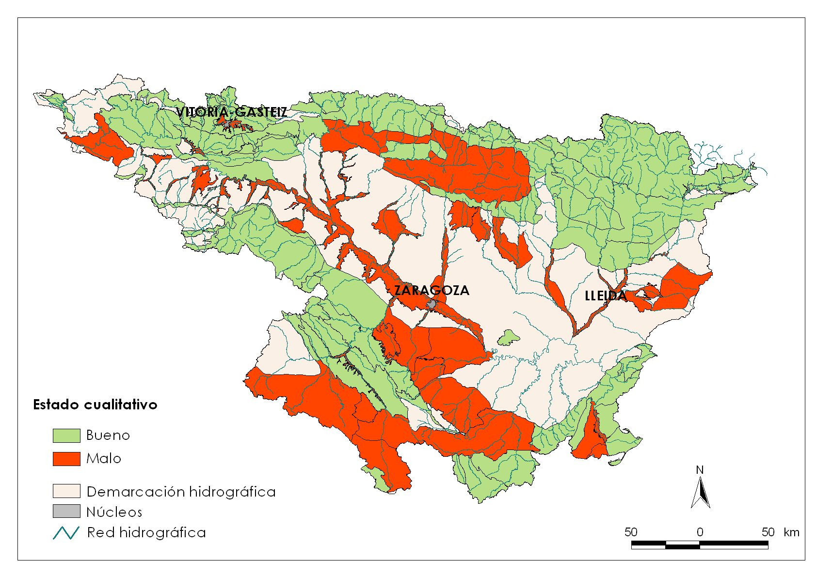
Figura 3.2 Estado cualitativo de las masas de agua subterránea

Riesgo cuantitativo
Únicamente la masa de agua 090.077, Mioceno de Alfamén, está en riesgo por razones cuantitativas.

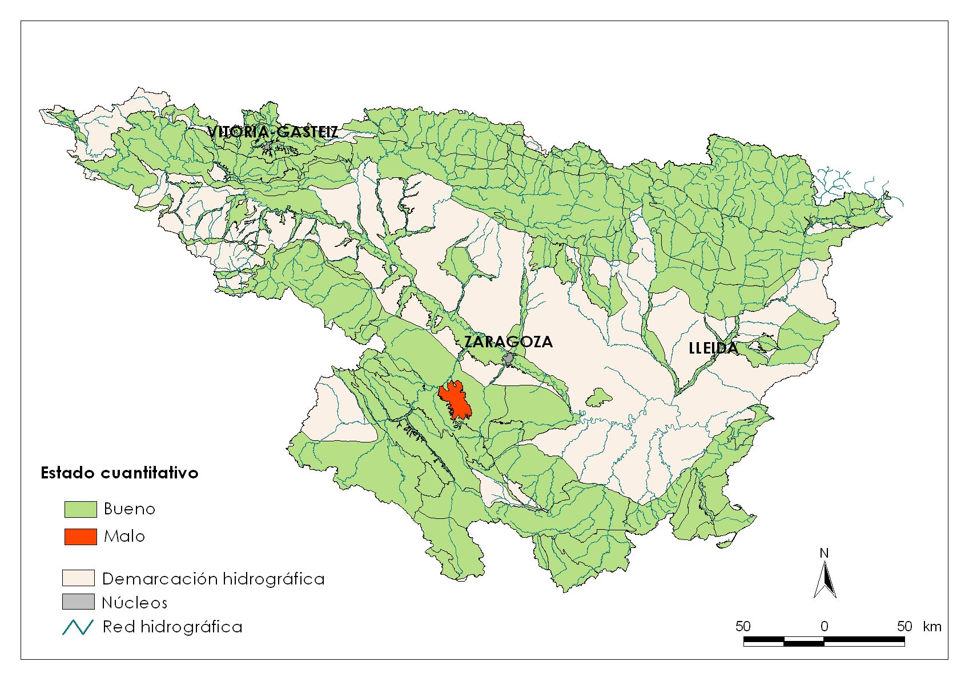
Figura 3.3 Estado cuantitativo de las masas de agua subterránea

Las importantes extracciones de agua subterránea han tenido como contrapartida un fuerte impacto sobre el hidrodinamismo de los acuíferos Terciario (confinado) y Pliocuaternario, creando situaciones de desequilibrio local en algunos sectores centrales del Campo de Cariñena, especialmente en la zona de Alfamén donde se registran descensos acumulados muy próximos a los 40 m entre 1988 y 2006 (Figura 3.4). Estas zonas sometidas a una alta presión extractiva son las que sustentan el riego de una amplia superficie destinada a la industria vitivinícola y hortofrutícola.

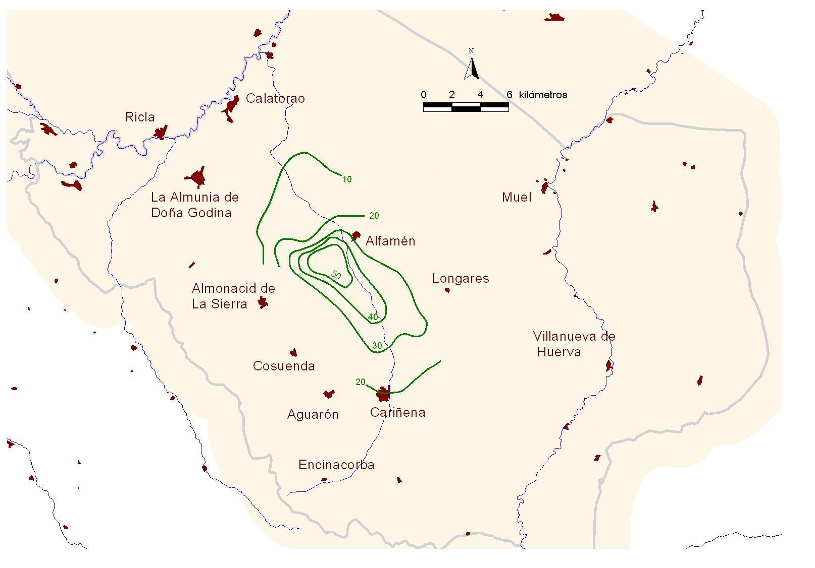
Figura 3.4 Isodescensos (m) para el periodo 1988-2006 en el acuífero Terciario de Alfamén (CHE, 2008).

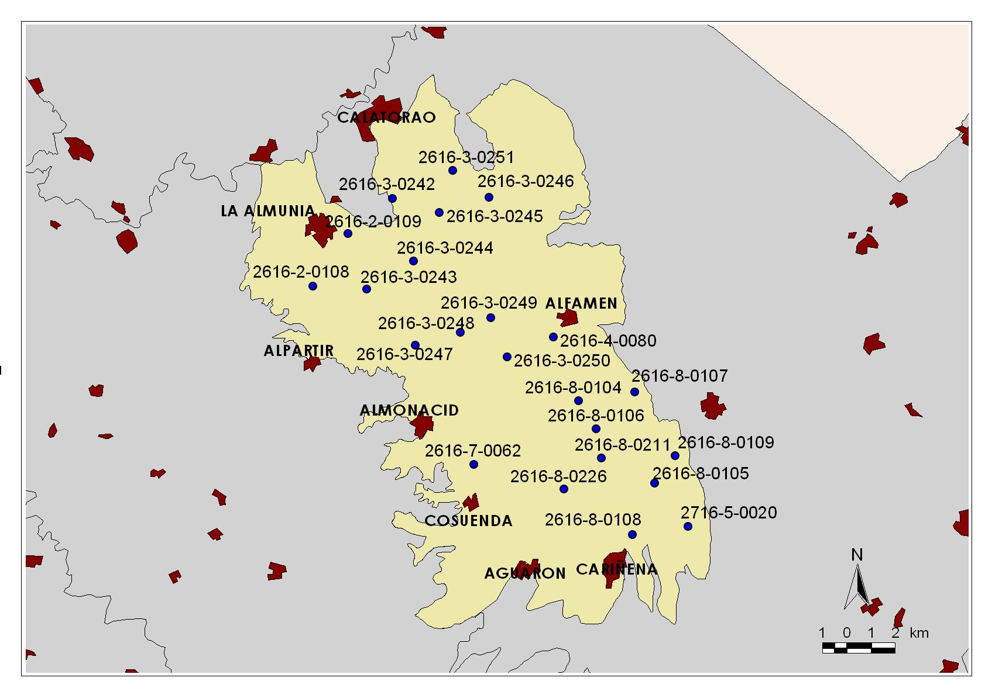
Figura 3.5 Piezómetros de la masa 90.077, Mioceno de Alfamén.

El seguimiento de los niveles piezométricos muestra un comportamiento del acuífero mioceno diferente según el área. Se aprecia un sector donde se concentran los bombeos con descensos continuados desde finales de los años 70 del siglo pasado (Alfamén-Cariñena), con una tendencia que parece amortiguarse desde 2002, probablemente por el efecto combinado de unos años con precipitaciones relativamente abundantes, una disminución de la productividad de las captaciones situadas en las zonas más intensamente explotadas y cambio a cultivos menos exigentes de agua.
Los descensos piezométricos suponen un incremento en los costes de bombeo, un aumento en las profundidades de las captaciones que se construyen y, localmente, una disminución en los caudales de descarga al río Jalón.
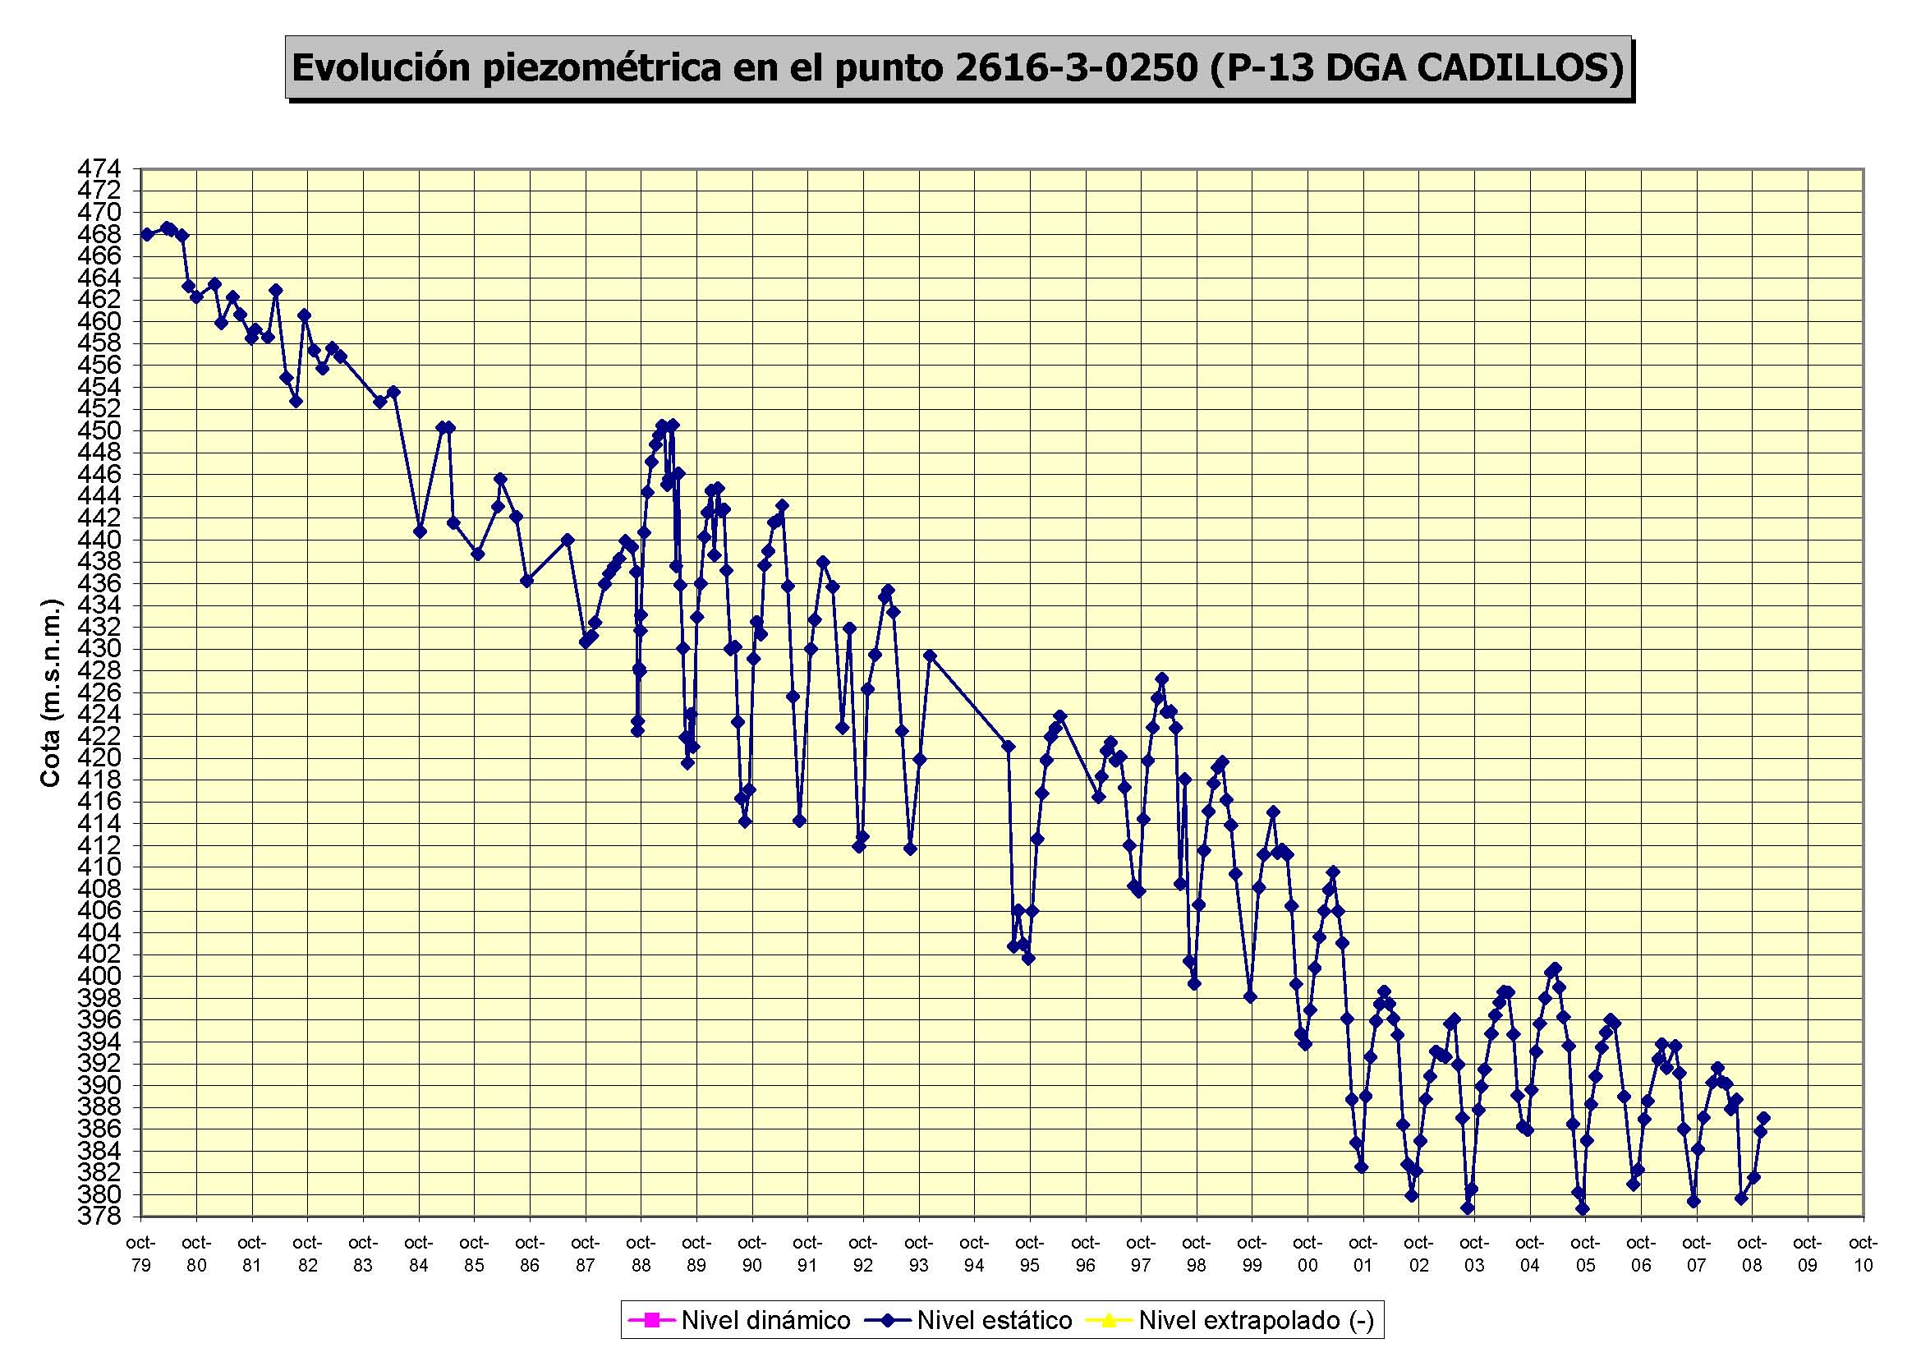
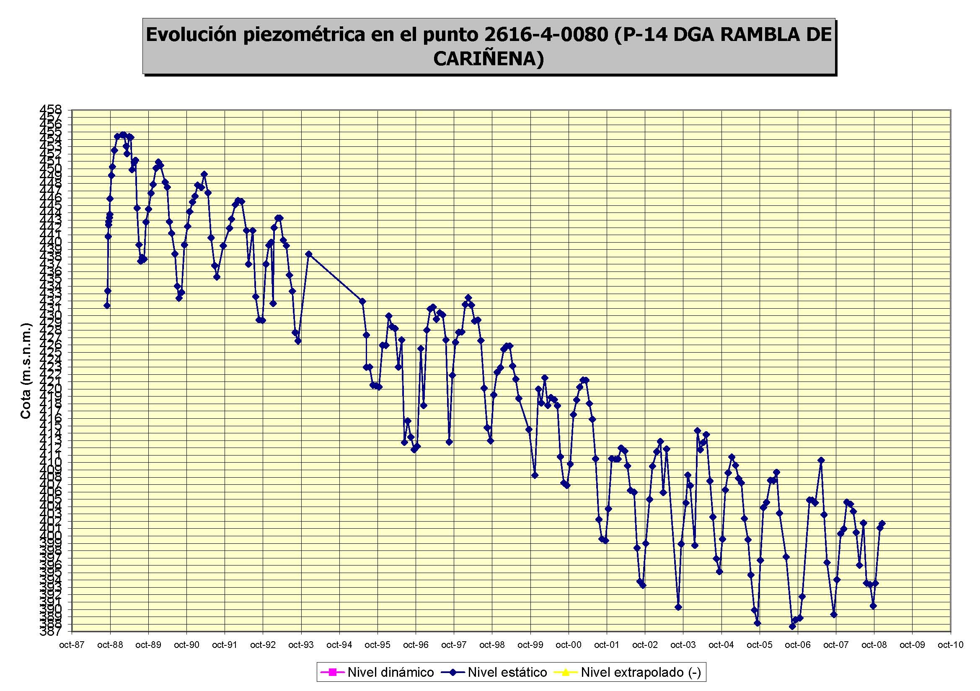
En la zona de la Almunia de doña Godina, más próxima a la zona de descarga, los niveles piezométricos no evidencian tendencias negativas (figura 5.3)
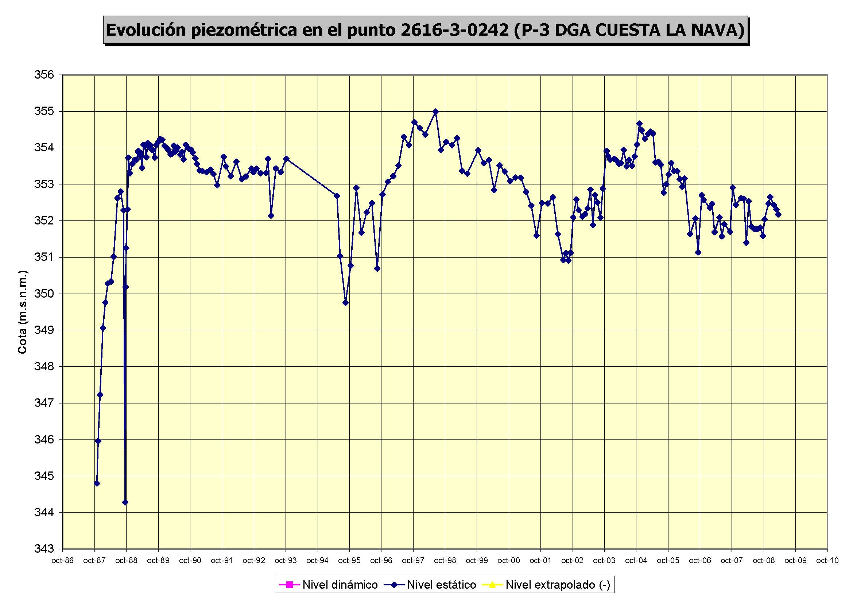
Figura 3.6 Evolución piezométrica en la M.A.S. del Mioceno de Alfamén

DIAGNÓSIS DE LA INFORMACIÓN DISPONIBLE
En los siguientes apartados se detalla la información que se ha recabado y completado para cada masa y para cada epígrafe.

IDENTIFICACIÓN
Masas de agua subterránea |  | 1.Identificación
Código | Nombre | Ámbito administrativo | Población | Topografía
90.002 | Páramo de Sedano y Lora | x |  | x
90.009 | Aluvial de Miranda de Ebro | x |  | x
90.012 | Aluvial de Vitoria | x |  | x
90.029 | Sierra de Alaiz | x |  | x
90.030 | Sinclinal de Jaca-Pamplona | x |  | x
90.043 | Aluvial del Oca | x |  | x
90.044 | Aluvial del Tirón | x |  | x
90.045 | Aluvial del Oja | x |  | x
90.047 | Aluvial del Najerilla-Ebro | x |  | x
90.048 | Aluvial de la Rioja-Mendavia | x |  | x
90.049 | Aluvial Ebro-Aragón:Lodosa-Tudela | x |  | x
90.050 | Aluvial del Arga Medio | x |  | x
90.051 | Aluvial del Cidacos | x |  | x
90.052 | Aluvial del Ebro:Tudela-Alagón | x |  | x
90.053 | Arbas | x |  | x
90.054 | Saso de Bolea-Ayerbe | x |  | x
90.055 | Hoya de Huesca | x |  | x
90.056 | Sasos de Alcanadre | x |  | x
90.057 | Aluvial del Gállego | x |  | x
90.058 | Aluvial del Ebro: Zaragoza | x |  | x
90.060 | Aluvial del Cinca | x |  | x
90.061 | Aluvial del Bajo Segre | x |  | x
90.062 | Aluviall Medio Segre | x |  | x
90.063 | Aluvial de Urgell | x |  | x
90.064 | Calizas de Tárrega | x |  | x
90.067 | Detrítico de Arnedo | x |  | x
90.075 | Campo de Cariñena | x |  | x
90.076 | Pliocuaternario de Alfamén | x |  | x
90.077 | Mioceno de Alfamén | x |  | x
90.079 | Campo de Belchite | x |  | x
90.080 | Cubeta de Azuara | x |  | x
80.081 | Aluvial jalón Jiloca | x |  | x
90.086 | Páramos del Alto Jalón | x |  | x
90.087 | Gallocanta | x |  | x
90.088 | Monreal-Calamocha | x |  | x
90.089 | Cella-Ojos de Monreal | x |  | x
90.091 | Cubeta de Olite | x |  | x
90.092 | Aliaga-Calanda | x |  | x
90.101 | Aluvial de Tortosa | x |  | x
90.102 | Plana de Galera | x |  | x
90.103 | Mesozoico Galera | x |  | x
90.104 | Sierra de Montsiá | x |  | x

A excepción del apartado de población la información disponible es suficiente.

CARACTERÍSTICAS GEOLÓGICAS
Masa de agua subterránea |  | 2. Carácterísticas geológicas
Código | Nombre | Ámbito | Columna litológica
90.002 | Páramo de Sedano y Lora | x | x
90.009 | Aluvial de Miranda de Ebro | x | x
90.012 | Aluvial de Vitoria | x | x
90.029 | Sierra de Alaiz | x | x
90.030 | Sinclinal de Jaca-Pamplona | x | x
90.043 | Aluvial del Oca | x | x
90.044 | Aluvial del Tirón | x | x
90.045 | Aluvial del Oja | x | x
90.047 | Aluvial del Najerilla-Ebro | x | x
90.048 | Aluvial de la Rioja-Mendavia | x | x
90.049 | Aluvial Ebro-Aragón:Lodosa-Tudela | x | x
90.050 | Aluvial del Arga Medio | x | x
90.051 | Aluvial del Cidacos | x | x
90.052 | Aluvial del Ebro:Tudela-Alagón | x | x
90.053 | Arbas | x | x
90.054 | Saso de Bolea-Ayerbe | x | x
90.055 | Hoya de Huesca | x | x
90.056 | Sasos de Alcanadre | x | x
90.057 | Aluvial del Gállego | x | x
90.058 | Aluvial del Ebro: Zaragoza | x | x
90.060 | Aluvial del Cinca | x | x
90.061 | Aluvial del Bajo Segre | x | x
90.062 | Aluviall Medio Segre | x | x
90.063 | Aluvial de Urgell | x | x
90.064 | Calizas de Tárrega | x | x
90.067 | Detrítico de Arnedo | x | x
90.075 | Campo de Cariñena | x | x
90.076 | Pliocuaternario de Alfamén | x | x
90.077 | Mioceno de Alfamén | x | x
90.079 | Campo de Belchite | x | x
90.080 | Cubeta de Azuara | x | x
80.081 | Aluvial jalón Jiloca | x | x
90.086 | Páramos del Alto Jalón | x | x
90.087 | Gallocanta | x | x
90.088 | Monreal-Calamocha | x | x
90.089 | Cella-Ojos de Monreal | x | x
90.091 | Cubeta de Olite | x | x
90.092 | Aliaga-Calanda | x | x
90.101 | Aluvial de Tortosa | x | x
90.102 | Plana de Galera | x | x
90.103 | Mesozoico Galera | x | x
90.104 | Sierra de Montsiá | x | x

Todas las masas de agua tienen la información suficiente para cumplimentar el capítulo de características geológicas.

CARACTERÍSTICAS HIDROGEOLÓGICAS
Masa de agua subterránea |  | 3.Características Hidrogeológicas
Código | Nombre | Límites | Naturaleza acuífero | Espesor | Porosidad | coeficiente almacenamiento
90.002 | Páramo de Sedano y Lora | x | x | x | x | x
90.009 | Aluvial de Miranda de Ebro | x | x | x | x | x
90.012 | Aluvial de Vitoria | x | x | x | x | x
90.029 | Sierra de Alaiz | x | x | x | x
90.030 | Sinclinal de Jaca-Pamplona | x | x | x | x
90.043 | Aluvial del Oca | x | x | x | x
90.044 | Aluvial del Tirón | x | x | x | x
90.045 | Aluvial del Oja | x | x | x | x | x
90.047 | Aluvial del Najerilla-Ebro | x | x | x | x | x
90.048 | Aluvial de la Rioja-Mendavia | x | x | x | x | x
90.049 | Aluvial Ebro-Aragón:Lodosa-Tudela | x | x | x | x | x
90.050 | Aluvial del Arga Medio | x | x | x | x
90.051 | Aluvial del Cidacos | x | x | x | x
90.052 | Aluvial del Ebro:Tudela-Alagón | x | x | x | x | x
90.053 | Arbas | x | x | x | x
90.054 | Saso de Bolea-Ayerbe | x | x | x | x
90.055 | Hoya de Huesca | x | x | x | x
90.056 | Sasos de Alcanadre | x | x | x | x
90.057 | Aluvial del Gállego | x | x | x | x | x
90.058 | Aluvial del Ebro: Zaragoza | x | x | x | x | x
90.060 | Aluvial del Cinca | x | x | x | x
90.061 | Aluvial del Bajo Segre | x | x | x | x
90.062 | Aluviall Medio Segre | x | x | x | x
90.063 | Aluvial de Urgell | x | x | x | x | x
90.064 | Calizas de Tárrega | x | x | x | x | x
90.067 | Detrítico de Arnedo | x | x | x | x
90.075 | Campo de Cariñena | x | x | x | x | x
90.076 | Pliocuaternario de Alfamén | x | x | x
90.077 | Mioceno de Alfamén | x | x |  | x | x
90.079 | Campo de Belchite | x | x |  | x
90.080 | Cubeta de Azuara | x | x |  | x
80.081 | Aluvial jalón Jiloca | x | x | x | x
90.086 | Páramos del Alto Jalón | x | x | x | x
90.087 | Gallocanta | x | x | x | x
90.088 | Monreal-Calamocha | x | x | x | x | x
90.089 | Cella-Ojos de Monreal | x | x | x | x | x
90.091 | Cubeta de Olite | x | x | x | x | x
90.092 | Aliaga-Calanda | x | x | x | x
90.101 | Aluvial de Tortosa | x | x | x | x
90.102 | Plana de Galera | x | x | x | x | x
90.103 | Mesozoico Galera | x | x |  | x
90.104 | Sierra de Montsiá | x | x | x | x

En líneas generales, los aspectos geométricos están aceptablemente resueltos. En cuanto a los parámetros hidrodinámicos, el resultado es desigual. En gran cantidad de casos, casi en la mitad de las masas de agua subterránea objeto de análisis no se dispone de información acerca del coeficiente de almacenamiento o de transmisividad.

ZONA NO SATURADA
Masa de agua subterránea |  | 4.Zona no saturada
Código | Nombre | Espesor | Suelos | Vulnerabilidad
90.002 | Páramo de Sedano y Lora | x | x
90.009 | Aluvial de Miranda de Ebro |  | x
90.012 | Aluvial de Vitoria | x | x
90.029 | Sierra de Alaiz |  | x | x
90.030 | Sinclinal de Jaca-Pamplona |  | x | x
90.043 | Aluvial del Oca |  | x
90.044 | Aluvial del Tirón |  | x
90.045 | Aluvial del Oja | x | x
90.047 | Aluvial del Najerilla-Ebro | x | x
90.048 | Aluvial de la Rioja-Mendavia | x | x
90.049 | Aluvial Ebro-Aragón:Lodosa-Tudela | x | x
90.050 | Aluvial del Arga Medio |  | x
90.051 | Aluvial del Cidacos |  | x
90.052 | Aluvial del Ebro:Tudela-Alagón | x | x | x
90.053 | Arbas | x | x | x
90.054 | Saso de Bolea-Ayerbe |  | x | x
90.055 | Hoya de Huesca |  | x | x
90.056 | Sasos de Alcanadre |  | x | x
90.057 | Aluvial del Gállego | x | x
90.058 | Aluvial del Ebro: Zaragoza | x | x | x
90.060 | Aluvial del Cinca |  | x | x
90.061 | Aluvial del Bajo Segre |  | x | x
90.062 | Aluviall Medio Segre |  | x
90.063 | Aluvial de Urgell |  | x
90.064 | Calizas de Tárrega | x | x
90.067 | Detrítico de Arnedo |  | x
90.075 | Campo de Cariñena | x | x | x
90.076 | Pliocuaternario de Alfamén | x | x | x
90.077 | Mioceno de Alfamén
90.079 | Campo de Belchite | x | x | x
90.080 | Cubeta de Azuara |  | x | x
80.081 | Aluvial jalón Jiloca |  | x | x
90.086 | Páramos del Alto Jalón | x | x | x
90.087 | Gallocanta | x | x | x
90.088 | Monreal-Calamocha | x | x | x
90.089 | Cella-Ojos de Monreal | x | x | x
90.091 | Cubeta de Olite | x | x | x
90.092 | Aliaga-Calanda | x | x | x
90.101 | Aluvial de Tortosa | x | x
90.102 | Plana de Galera | x | x
90.103 | Mesozoico Galera
90.104 | Sierra de Montsiá | x | x

La fuente de información acerca del tipo de suelo procede de una cartografía nacional que abarca la totalidad del ámbito de estudio. En cuanto a su espesor, la disponibilidad de información es menor.
Solamente se dispone de datos de vulnerabilidad para las masas de agua situadas en la comunidad autónoma de Aragón.

PIEZOMETRÍA
Masa de agua subterránea |  | 5.Piezometría
Código | Nombre | Red | Características | Estado almacenamiento
90.002 | Páramo de Sedano y Lora | x | x | x
90.009 | Aluvial de Miranda de Ebro
90.012 | Aluvial de Vitoria
90.029 | Sierra de Alaiz
90.030 | Sinclinal de Jaca-Pamplona
90.043 | Aluvial del Oca
90.044 | Aluvial del Tirón
90.045 | Aluvial del Oja | x | x | x
90.047 | Aluvial del Najerilla-Ebro | x | x | x
90.048 | Aluvial de la Rioja-Mendavia | x | x | x
90.049 | Aluvial Ebro-Aragón:Lodosa-Tudela | x | x | x
90.050 | Aluvial del Arga Medio
90.051 | Aluvial del Cidacos
90.052 | Aluvial del Ebro:Tudela-Alagón | x | x | x
90.053 | Arbas
90.054 | Saso de Bolea-Ayerbe
90.055 | Hoya de Huesca
90.056 | Sasos de Alcanadre
90.057 | Aluvial del Gállego | x | x | x
90.058 | Aluvial del Ebro: Zaragoza | x | x | x
90.060 | Aluvial del Cinca
90.061 | Aluvial del Bajo Segre
90.062 | Aluviall Medio Segre
90.063 | Aluvial de Urgell
90.064 | Calizas de Tárrega | x | x | x
90.067 | Detrítico de Arnedo
90.075 | Campo de Cariñena | x | x | x
90.076 | Pliocuaternario de Alfamén | x | x | x
90.077 | Mioceno de Alfamén | x
90.079 | Campo de Belchite | x | x | x
90.080 | Cubeta de Azuara
80.081 | Aluvial jalón Jiloca | x | x | x
90.086 | Páramos del Alto Jalón | x | x | x
90.087 | Gallocanta | x | x | x
90.088 | Monreal-Calamocha | x | x | x
90.089 | Cella-Ojos de Monreal | x | x | x
90.091 | Cubeta de Olite | x | x | x
90.092 | Aliaga-Calanda | x | x | x
90.101 | Aluvial de Tortosa |  | x
90.102 | Plana de Galera | x | x | x
90.103 | Mesozoico Galera
90.104 | Sierra de Montsiá |  | x

La caracterización piezométrica es suficiente en todas aquellas masas de agua en las que existen piezómetros. No obstante, en 21 masas de agua subterránea no se dispone de información piezométrica.
En el caso de las características piezométricas se ha podido cumplimentar al menos una de las isopiezas (referencia,recientes o año seco/húmedo) en la 22 de las masas. En el subapartado variación de almacenamiento hay información en 20 masas de agua subterránea.

SISTEMAS DE SUPERFICIE ASOCIADOS Y ECOSISTEMAS DEPENDIENTES
Masa de agua subterránea |  | 6. Ecosistemas dependientes
Código | Nombre | 6. Ecosistemas dependientes
90.012 | Aluvial de Vitoria | x
90.030 | Sinclinal de Jaca-Pamplona | x
90.045 | Aluvial del Oja | x
90.048 | Aluvial de la Rioja-Mendavia | x
90.049 | Aluvial Ebro-Aragón:Lodosa-Tudela | x
90.052 | Aluvial del Ebro:Tudela-Alagón | x
90.053 | Arbas | x
90.058 | Aluvial del Ebro: Zaragoza | x
90.079 | Campo de Belchite | x
90.086 | Páramos del Alto Jalón | x
90.087 | Gallocanta | x
90.088 | Monreal-Calamocha | x
90.089 | Cella-Ojos de Monreal | x
90.101 | Aluvial de Tortosa | x

En 14 de las m.a.s. hay humedales asociados. En general, apenas se dispone de estudios específicos de caracterización hidrogeológica de estos humedales. Sólo es algunos casos muy concretos se dispone de algo de información .

RECARGA
Masa de agua subterránea |  | 7. Recarga
Código | Nombre | 7. Recarga
90.002 | Páramo de Sedano y Lora | x
90.009 | Aluvial de Miranda de Ebro | x
90.012 | Aluvial de Vitoria | x
90.029 | Sierra de Alaiz | x
90.030 | Sinclinal de Jaca-Pamplona | x
90.043 | Aluvial del Oca | x
90.044 | Aluvial del Tirón | x
90.045 | Aluvial del Oja | x
90.047 | Aluvial del Najerilla-Ebro | x
90.048 | Aluvial de la Rioja-Mendavia | x
90.049 | Aluvial Ebro-Aragón:Lodosa-Tudela | x
90.050 | Aluvial del Arga Medio | x
90.051 | Aluvial del Cidacos | x
90.052 | Aluvial del Ebro:Tudela-Alagón | x
90.053 | Arbas | x
90.054 | Saso de Bolea-Ayerbe | x
90.055 | Hoya de Huesca | x
90.056 | Sasos de Alcanadre | x
90.057 | Aluvial del Gállego | x
90.058 | Aluvial del Ebro: Zaragoza | x
90.060 | Aluvial del Cinca | x
90.061 | Aluvial del Bajo Segre | x
90.062 | Aluvial Medio Segre | x
90.063 | Aluvial de Urgell | x
90.064 | Calizas de Tárrega | x
90.067 | Detrítico de Arnedo | x
90.075 | Campo de Cariñena | x
90.076 | Pliocuaternario de Alfamén | x
90.077 | Mioceno de Alfamén | x
90.079 | Campo de Belchite | x
90.080 | Cubeta de Azuara | x
80.081 | Aluvial jalón Jiloca | x
90.086 | Páramos del Alto Jalón | x
90.087 | Gallocanta | x
90.088 | Monreal-Calamocha | x
90.089 | Cella-Ojos de Monreal | x
90.091 | Cubeta de Olite | x
90.092 | Aliaga-Calanda | x
90.101 | Aluvial de Tortosa | x
90.102 | Plana de Galera | x
90.103 | Mesozoico Galera | x
90.104 | Sierra de Montsiá | x

Todas las masas disponen de la información suficiente para caracterizar adecuadamente la recarga.

RECARGA ARTIFICIAL
No se realiza recarga artificial en la cuenca hidrográfica del Ebro.

EXPLOTACIÓN DE LAS AGUAS SUBTERRÁNEAS
Masa de agua subterránea |  | 9. Explotación
Código | Nombre | Extracciones | Derechos uso inscritos
90.002 | Páramo de Sedano y Lora |  | x
90.009 | Aluvial de Miranda de Ebro |  | x
90.012 | Aluvial de Vitoria |  | x
90.029 | Sierra de Alaiz |  | x
90.030 | Sinclinal de Jaca-Pamplona |  | x
90.043 | Aluvial del Oca |  | x
90.044 | Aluvial del Tirón |  | x
90.045 | Aluvial del Oja |  | x
90.047 | Aluvial del Najerilla-Ebro |  | x
90.048 | Aluvial de la Rioja-Mendavia |  | x
90.049 | Aluvial Ebro-Aragón:Lodosa-Tudela |  | x
90.050 | Aluvial del Arga Medio |  | x
90.051 | Aluvial del Cidacos |  | x
90.052 | Aluvial del Ebro:Tudela-Alagón |  | x
90.053 | Arbas |  | x
90.054 | Saso de Bolea-Ayerbe |  | x
90.055 | Hoya de Huesca |  | x
90.056 | Sasos de Alcanadre |  | x
90.057 | Aluvial del Gállego |  | x
90.058 | Aluvial del Ebro: Zaragoza |  | x
90.060 | Aluvial del Cinca |  | x
90.061 | Aluvial del Bajo Segre |  | x
90.062 | Aluvial Medio Segre |  | x
90.063 | Aluvial de Urgell |  | x
90.064 | Calizas de Tárrega |  | x
90.067 | Detrítico de Arnedo |  | x
90.075 | Campo de Cariñena |  | x
90.076 | Pliocuaternario de Alfamén |  | x
90.077 | Mioceno de Alfamén |  | x
90.079 | Campo de Belchite |  | x
90.080 | Cubeta de Azuara |  | x
80.081 | Aluvial jalón Jiloca |  | x
90.086 | Páramos del Alto Jalón |  | x
90.087 | Gallocanta |  | x
90.088 | Monreal-Calamocha |  | x
90.089 | Cella-Ojos de Monreal |  | x
90.091 | Cubeta de Olite |  | x
90.092 | Aliaga-Calanda |  | x
90.101 | Aluvial de Tortosa |  | x
90.102 | Plana de Galera |  | x
90.103 | Mesozoico Galera |  | x
90.104 | Sierra de Montsiá |  | x

La única fuente de información para cumplimentar este apartado es la base de datos de la Comisaría de Aguas de la Confederación Hidrográfica del Ebro (INTEGRA), con la que se describe el subapartado de derechos de uso inscritos.

CALIDAD QUÍMICA DE REFERENCIA
Masa de agua subterránea |  | 10. Calidad química
Código | Nombre | Niveles referencia | Niveles básicos
90.002 | Páramo de Sedano y Lora | x
90.009 | Aluvial de Miranda de Ebro | x
90.012 | Aluvial de Vitoria | x
90.029 | Sierra de Alaiz | x
90.030 | Sinclinal de Jaca-Pamplona | x
90.043 | Aluvial del Oca | x
90.044 | Aluvial del Tirón | x
90.045 | Aluvial del Oja | x
90.047 | Aluvial del Najerilla-Ebro | x
90.048 | Aluvial de la Rioja-Mendavia | x
90.049 | Aluvial Ebro-Aragón:Lodosa-Tudela | x
90.050 | Aluvial del Arga Medio | x
90.051 | Aluvial del Cidacos | x
90.052 | Aluvial del Ebro:Tudela-Alagón | x
90.053 | Arbas | x
90.054 | Saso de Bolea-Ayerbe | x
90.055 | Hoya de Huesca | x
90.056 | Sasos de Alcanadre | x
90.057 | Aluvial del Gállego | x
90.058 | Aluvial del Ebro: Zaragoza | x
90.060 | Aluvial del Cinca | x
90.061 | Aluvial del Bajo Segre | x
90.062 | Aluviall Medio Segre | x
90.063 | Aluvial de Urgell | x
90.064 | Calizas de Tárrega | x
90.067 | Detrítico de Arnedo | x
90.075 | Campo de Cariñena | x
90.076 | Pliocuaternario de Alfamén | x
90.077 | Mioceno de Alfamén | x
90.079 | Campo de Belchite | x
90.080 | Cubeta de Azuara | x
80.081 | Aluvial jalón Jiloca | x
90.086 | Páramos del Alto Jalón | x
90.087 | Gallocanta | x
90.088 | Monreal-Calamocha | x
90.089 | Cella-Ojos de Monreal | x
90.091 | Cubeta de Olite | x
90.092 | Aliaga-Calanda | x
90.101 | Aluvial de Tortosa | x
90.102 | Plana de Galera | x
90.103 | Mesozoico Galera | x
90.104 | Sierra de Montsiá | x

Existe gran cantidad de información hidroquímica y que abarca series desde los años noventa del siglo pasado en casi todas las masas de agua subterránea. Con ella se dispone de un fondo documental suficiente para la caracterización hidroquímica de los todos elementos mayoritarios, y buena parte de la lista mínima de contaminantes indicados en la Directiva relativa a la protección de las aguas subterráneas (2006/118/CE).

USOS DEL SUELO
Masa de agua subterránea |  | 13. Usos del suelo
Código | Nombre | 13. Usos del suelo
90.002 | Páramo de Sedano y Lora | x
90.009 | Aluvial de Miranda de Ebro | x
90.012 | Aluvial de Vitoria | x
90.029 | Sierra de Alaiz | x
90.030 | Sinclinal de Jaca-Pamplona | x
90.043 | Aluvial del Oca | x
90.044 | Aluvial del Tirón | x
90.045 | Aluvial del Oja | x
90.047 | Aluvial del Najerilla-Ebro | x
90.048 | Aluvial de la Rioja-Mendavia | x
90.049 | Aluvial Ebro-Aragón:Lodosa-Tudela | x
90.050 | Aluvial del Arga Medio | x
90.051 | Aluvial del Cidacos | x
90.052 | Aluvial del Ebro:Tudela-Alagón | x
90.053 | Arbas | x
90.054 | Saso de Bolea-Ayerbe | x
90.055 | Hoya de Huesca | x
90.056 | Sasos de Alcanadre | x
90.057 | Aluvial del Gállego | x
90.058 | Aluvial del Ebro: Zaragoza | x
90.060 | Aluvial del Cinca | x
90.061 | Aluvial del Bajo Segre | x
90.062 | Aluviall Medio Segre | x
90.063 | Aluvial de Urgell | x
90.064 | Calizas de Tárrega | x
90.067 | Detrítico de Arnedo | x
90.075 | Campo de Cariñena | x
90.076 | Pliocuaternario de Alfamén | x
90.077 | Mioceno de Alfamén
90.079 | Campo de Belchite | x
90.080 | Cubeta de Azuara | x
80.081 | Aluvial jalón Jiloca | x
90.086 | Páramos del Alto Jalón | x
90.087 | Gallocanta | x
90.088 | Monreal-Calamocha | x
90.089 | Cella-Ojos de Monreal | x
90.091 | Cubeta de Olite | x
90.092 | Aliaga-Calanda | x
90.101 | Aluvial de Tortosa | x
90.102 | Plana de Galera | x
90.103 | Mesozoico Galera
90.104 | Sierra de Montsiá | x

Todas las masas disponen de la información suficiente para realizar el apartado de usos del suelo. No se ha completado para las masas integradas por acuíferos confinados, Mioceno de Alfamén y Mesozoico de la Galera.

FUENTES SIGNIFICATIVAS DE CONTAMINACIÓN
Masa de agua subterránea |  | 14. Fuentes contaminación
Código | Nombre | Puntuales | Difusas
90.002 | Páramo de Sedano y Lora | x | x
90.009 | Aluvial de Miranda de Ebro | x | x
90.012 | Aluvial de Vitoria | x | x
90.029 | Sierra de Alaiz | x | x
90.030 | Sinclinal de Jaca-Pamplona | x | x
90.043 | Aluvial del Oca | x | x
90.044 | Aluvial del Tirón | x | x
90.045 | Aluvial del Oja | x | x
90.047 | Aluvial del Najerilla-Ebro | x | x
90.048 | Aluvial de la Rioja-Mendavia | x | x
90.049 | Aluvial Ebro-Aragón:Lodosa-Tudela | x | x
90.050 | Aluvial del Arga Medio | x | x
90.051 | Aluvial del Cidacos | x | x
90.052 | Aluvial del Ebro:Tudela-Alagón | x | x
90.053 | Arbas | x | x
90.054 | Saso de Bolea-Ayerbe | x | x
90.055 | Hoya de Huesca | x | x
90.056 | Sasos de Alcanadre | x | x
90.057 | Aluvial del Gállego | x | x
90.058 | Aluvial del Ebro: Zaragoza | x | x
90.060 | Aluvial del Cinca | x | x
90.061 | Aluvial del Bajo Segre | x | x
90.062 | Aluviall Medio Segre | x | x
90.063 | Aluvial de Urgell | x | x
90.064 | Calizas de Tárrega | x | x
90.067 | Detrítico de Arnedo | x | x
90.075 | Campo de Cariñena | x | x
90.076 | Pliocuaternario de Alfamén | x | x
90.077 | Mioceno de Alfamén
90.079 | Campo de Belchite | x | x
90.080 | Cubeta de Azuara | x | x
80.081 | Aluvial jalón Jiloca | x | x
90.086 | Páramos del Alto Jalón | x | x
90.087 | Gallocanta | x | x
90.088 | Monreal-Calamocha | x | x
90.089 | Cella-Ojos de Monreal | x | x
90.091 | Cubeta de Olite | x | x
90.092 | Aliaga-Calanda | x | x
90.101 | Aluvial de Tortosa | x | x
90.102 | Plana de Galera | x | x
90.103 | Mesozoico Galera
90.104 | Sierra de Montsiá | x | x

La información extraída de la aplicación DATAGUA si bien cubre todas las masas de agua es insuficiente para cumplimentar el capítulo. Dicha información es de carácter general con pocas especificaciones y no siempre adecuada para la caracterización de aguas subterráneas. No se ha completado para las masas integradas por acuíferos confinados, Mioceno de Alfamén y Mesozoico de la Galera.

OTRAS PRESIONES
Masa de agua subterránea |  | 15. Otras presiones
Código | Nombre | 15. Otras presiones
90.002 | Páramo de Sedano y Lora | x
90.009 | Aluvial de Miranda de Ebro | x
90.012 | Aluvial de Vitoria | x
90.029 | Sierra de Alaiz | x
90.030 | Sinclinal de Jaca-Pamplona | x
90.043 | Aluvial del Oca
90.044 | Aluvial del Tirón | x
90.045 | Aluvial del Oja | x
90.047 | Aluvial del Najerilla-Ebro | x
90.048 | Aluvial de la Rioja-Mendavia | x
90.049 | Aluvial Ebro-Aragón:Lodosa-Tudela | x
90.050 | Aluvial del Arga Medio | x
90.051 | Aluvial del Cidacos | x
90.052 | Aluvial del Ebro:Tudela-Alagón | x
90.053 | Arbas | x
90.054 | Saso de Bolea-Ayerbe | x
90.055 | Hoya de Huesca | x
90.056 | Sasos de Alcanadre | x
90.057 | Aluvial del Gállego | x
90.058 | Aluvial del Ebro: Zaragoza | x
90.060 | Aluvial del Cinca | x
90.061 | Aluvial del Bajo Segre | x
90.062 | Aluviall Medio Segre | x
90.063 | Aluvial de Urgell | x
90.064 | Calizas de Tárrega | x
90.067 | Detrítico de Arnedo | x
90.075 | Campo de Cariñena | x
90.076 | Pliocuaternario de Alfamén
90.077 | Mioceno de Alfamén
90.079 | Campo de Belchite | x
90.080 | Cubeta de Azuara | x
80.081 | Aluvial jalón Jiloca | x
90.086 | Páramos del Alto Jalón | x
90.087 | Gallocanta
90.088 | Monreal-Calamocha | x
90.089 | Cella-Ojos de Monreal | x
90.091 | Cubeta de Olite | x
90.092 | Aliaga-Calanda | x
90.101 | Aluvial de Tortosa | x
90.102 | Plana de Galera
90.103 | Mesozoico Galera
90.104 | Sierra de Montsiá | x

La información extraída de la aplicación DATAGUA si bien cubre la mayoría de las masas de agua es insuficiente para cumplimentar el capítulo. Dicha información es de carácter general con pocas especificaciones y no siempre adecuada para la caracterización de aguas subterráneas.

CONCLUSIONES
Se ha realizado un examen detallado del grado de cumplimentación para cada una de los 15 epígrafes en que se divide la ficha de caracterización adicional; en cada apartado se indica la suficiencia o insuficiencia de la información disponible.
En líneas generales, los aspectos relativos a las características geométricas están suficientemente resueltos. La cartografía hidrogeológica elaborada en el GIS-EBRO de la Confederación Hidrográfica, dispone de una escala suficiente para su entendimiento a la escala de detalle de la caracterización adicional. Existen además numerosos perfiles geológicos e hidrogeológicos así como sondeos que complementan adecuadamente esta información.
De la misma manera, los elementos básicos del balance cuantitativo están adecuadamente determinados, tanto en términos de recarga como en volumen de recurso comprometido tal como se refleja en los expedientes de concesión. No así la extracción real, para la que apenas se dispone de datos fiables y homogéneos. No obstante, en conjunto, y junto con las redes de observación piezométrica, permiten establecer un marco de información suficiente para la valoración del estado cuantitativo. Si bien es cierto que una parte significativa de las masas de agua subterránea no dispone de redes de observaciones piezométricas, se trata de casos en el que la relación entre recurso disponible y recurso comprometido no es crítica para la valoración del riesgo cuantitativo. De hecho se trata en su mayor parte de acuíferos aluviales, cuyo estado cuantitativo está íntimamente ligado con el de los ríos con los que se relacionan.
El caso de la masa de agua subterránea del Jaca-Pamplona (90.030), en la que no se dispone de red piezométrica, merece especial consideración por su amplia extensión (4.066 km²). Esta masa de agua fue definida recientemente para dar cumplimiento a los requisitos establecidos en la Directiva Marco del Agua y, aunque no dispone de acuíferos que mereciesen su catalogación en divisiones anteriores, fue incorporada en la reciente delimitación ante necesidad de dar un marco de hidrogeológico a multitud de pequeños abastecimientos con aguas subterráneas a poblaciones de más de 50 habitantes (incluidas en el registro de zonas protegidas). Esta masas, como sucede en otras definidas con el mismo criterio, integra acuíferos de interés muy local, sin relaciones hidráulicas entre ellos. Por ello, su control piezométrico no ha sido prioritario hasta la fecha, si bien está previsto su incorporación a la red oficial de piezometría en las próximas ampliaciones.
En cuanto a la información relativa a los parámetros hidrodinámicos, la situación es muy desigual en las distintas masas de agua subterránea. Los parámetros de permeabilidad y transmisividad son disponibles en casi la totalidad de las masas de agua subterránea tratada. En cambio, la información relativa a la porosidad y coeficiente de almacenamiento son escasas y, en muchas masas de agua, inexistentes.
Entre los aspectos relacionados con el estado cualitativo de las masas de agua subterránea, existe una gran cantidad de información hidroquímica, mayoritariamente ya incorporada en la base de datos QUIMIPA de la Oficina de Planificación. La información incluye todos los componentes mayoritarios así como buena parte de la lista mínima de contaminantes requeridos en la Directiva 2006/118/CE.
Las mayores carencias en este sentido proceden de la información relativa a las presiones. Si bien se dispone de la información mínima necesaria para describir las presiones difusas (a partir del CORINE LAND COVER, mayoritariamente), la información para analizar las presiones puntuales no está, en líneas generales, suficientemente tratada. La fuente de información de referencia para cumplimentar este apartado, la base de datos DATAGUA del MARM, está específicamente diseñada para el tratamiento de presiones sobre la red superficial, de forma que su adaptación para el análisis de presiones sobre aguas subterráneas adolece de una grave falta de adecuación. La mayor parte de la información necesaria para su caracterización está dispersa en fondos documentales diversos y no homogéneos (fundamentalmente de las comunidades autónomas).
Otra insuficiencia notable atañe a los aspectos relativos a la relación entre las masas de agua subterránea y los ecosistemas y hábitat protegidos. Podría decirse que a fecha actual la única cuestión que parece aclarada es la lista de humedales en los que su alimentación tiene una importante componente hipogea. Más allá, la información existente en cuanto a zonas y tasas de transferencia puede considerarse prácticamente inexistente.

BIBLIOGRAFÍA
Autor | Año | Título
Agencia Catalana del Agua | 2005a | Caracterización de masas de agua y análisis del riesgo de incumplimiento de los objetivos de la Directiva Marco del Agua en Cataluña (Cuencas intra e intercomunitarias)
Agencia Catalana del Agua | 2005b | Caracterización de las masas de agua subterránea del ámbito territorial de les cuencas internas de Cataluña. Zona 5
Confederación Hidrográfica del Ebro | 1994 | Modelización digital del acuífero aluvial del Río Glera
Consejo Superior de Investigaciones Científicas | 1988 | Los recursos hídricos de las sierras de Guara y sus somontanos.
Ente Vasco de la Energía | 1996 | Mapa hidrogeológico del País Vasco
Fundación Nueva Empresa | 1993 | Contaminación del manto freático del corredor del Ebro
Gobierno de Aragón | 1995 | Estudio de la Calidad Ambiental del Corredor del Ebro aguas abajo de Zaragoza
Gobierno de Aragón | 2004 | Estudio hidrogeológico y de vulnerabilidad a la contaminación agropecuaria de los acuíferos de Aragón
Gobierno de La Rioja | 1992 | El frente Norte de las Sierras de Cameros:Estructuras cabalgantes y campos de esfuerzos
Gobierno de La Rioja | 2001 | Estudio de la Contaminación por Nitratos del Acuífero Aluvial del Ebro en la Rioja
Gobierno de Navarra | 2000 | Plan de Actuaciones para la Protección de las Aguas Subterráneas contra la Contaminación por Nitratos de origen Agrario
Instituto Geológico y Minero de España | 1978 | Proyecto de investigación hidrogeológica de la cuenca del Ebro. Estudio del sistema acuífero nº 64 cretácico de la Lora y sinclinal de Villarcayo. Informe técnico nº 64 e-1 marco geológico e-3 climatología hidrología y usos actuales del agua.
Instituto Geológico y Minero de España | 1982a | Cuenca del Ebro. Sistemas acuíferos aluviales y de la margen izquierda. Calidad y contaminación de las aguas subterráneas.
Instituto Geológico y Minero de España | 1982b | Investigación hidrogeológica de la cuenca del Ebro. Plan Nacional de Investigación de Aguas Subterráneas
Instituto Geológico y Minero de España | 1984 | Proyecto de asesoramiento al Iryda en la cuenca del Ebro año 1983. (estudio hidrogeológico local de Belchite-Codo-la Puebla de Albortón-valle del Jiloca)
Instituto Geológico y Minero de España | 1988a | Estudio de optimización del sistema acuífero nº57 mesozoico de Monreal-Gallocanta (cuenca del Ebro).
Instituto Geológico y Minero de España | 1988b | Estudio hidrogeológico del sector de la franja mesozoica tectonizada y materiales del terciario continental de la depresión del Ebro situados a SO de la localidad de Alfaro (La Rioja).
Instituto Geológico y Minero de España | 1988c | Proyecto para el control piezométrico, hidrométrico y de calidad en el acuífero cuaternario del río Oja (cuenca del Ebro). Comunidad autónoma de La Rioja.
Instituto Geológico y Minero de España | 1988d | Contenido en nitratos de las aguas subterráneas en España, distribución espacial y evolución temporal. Cuenca del Ebro
Instituto Geológico y Minero de España | 1998 | Atlas del medio hídrico de la provincia de Burgos
Instituto Geológico y Minero de España | 1999 | Informe sobre el estudio hidrogeológico del emplazamiento del futuro vertedero de residuos industriales de la empresa Ibérica de aleaciones ligeras,S.A. (IDALSA), en el termino municipal de Pradilla de Ebro (Zaragoza).
Instituto Geológico y Minero de España | 2004 | Afección de las inyecciones de Potasas de Navarra en la sierra de Alaiz sobre el manantial de Belascoain
Instituto Geológico y Minero de España | 2008 | Informes de ensayos de bombeo de los sondeos de la Red Oficial de Control de Aguas Subterráneas en la Cuenca del Ebro
Ministerio de Fomento | 2000 | Corine Land Cover
Ministerio de Medio Ambiente | 1988a | Estudio contaminacion por nitratos de las aguas subterráneas de península y baleares
Ministerio de Medio Ambiente | 1988b | Delimitacion unidades hidrogeologicas peninsula y baleares
Ministerio de Medio Ambiente | 1990 | Estudio de los Recursos Hidráulicos Subterráneos de los Acuíferos relacionados con la Provincia de Zaragoza.
Ministerio de Medio Ambiente | 1991a | Estudio de los Recursos Hídricos Subterráneos de los Acuíferos de la Margen Derecha del Ebro: Zona I
Ministerio de Medio Ambiente | 1991b | Estudio de los Recursos Hídricos Subterráneos de los Acuíferos de la Margen Derecha del Ebro: Zona II
Ministerio de Medio Ambiente | 1991c | Estudio de los Recursos Hídricos Subterráneos de los Acuíferos de la Margen Derecha del Ebro: Zona III
Ministerio de Medio Ambiente | 1992 | Est. redes control aguas subterraneas (cuencas intercomunitarias)
Ministerio de Medio Ambiente | 1993 | Informe delimitacion síntesis unidades hidrogeológicas intercuencas
Ministerio de Medio Ambiente | 1994 | Est. situacion actual y actuaciones futuras aguas sub en españa
Ministerio de Medio Ambiente | 1995 | Invent. recursos ag. subt en españa. 1ª fase coberturas tematicas
Ministerio de Medio Ambiente | 1996a | Estado actual de la calidad y contaminación de las unidades hidrogeológicas. Propuestas de protección.
Ministerio de Medio Ambiente | 1996b | Estado actual de la calidad y contaminación de las unidades hidrogeológicas. Propuestas de protección.
Ministerio de Medio Ambiente | 1997a | Programa de actualización del inventario hidrogeológico (P.A.I.H.). Secretaría de estado de aguas y costas.
Ministerio de Medio Ambiente | 1997b | Establecimiento de las normas de explotación de la UH de Gallocanta y la delimitación de los perímetros de protección
Ministerio de Medio Ambiente | 1997c | Asistencia técnica para el establecimiento de las normas de explotación de la unidad hidrogeológica "Gallocanta" y la delimitación de los perímetros de protección de la laguna.
Ministerio de Medio Ambiente | 1997d | Integración de los acuíferos en los sistemas de explotación de recursos hídricos. proposición del programa estatal de estudios y proyectos para el aprovechamiento coordinado de los recursos superficiales y subterráneos.
Ministerio de Medio Ambiente | 1997e | Estudio "estado actual de la calidad y contaminación de las unidades hidrogeológicas. propuestas de protección".
Ministerio de Medio Ambiente | 1997f | Programa de actualización del inventario hidrogeológico (P. A. I. H.). secretaría de estado de aguas y costas.
Ministerio de Medio Ambiente | 1998 | Libro blanco del agua en España.
Ministerio de Medio Ambiente | 1999a | Delimitación unidades hidrogeológicas de la cuenca del Ebro
Ministerio de Medio Ambiente | 1999b | Compilación de actuaciones de emergencia por sequía relativas a aguas subterráneas en las cuencas hidrográficas del guadiana, guadalquivir, sur, júcar y ebro.
Ministerio de Medio Ambiente | 1999c | Programa de actuación del inventario hidrogeológico (P.A.I.H.). análisis del conocimiento actual. evaluación y programación de estudios en las cuencas intercomunitarias. serie monografías
Ministerio de Medio Ambiente | 2000 | Estudio de los Recursos Hídricos Subterráneos de los acuíferos de la Margen Izquierda de la Cuenca del Ebro: Zona Oriental
Ministerio de Medio Ambiente | 2001a | Utilización Conjunta de los recursos hídricos superficiales y subterráneos
Ministerio de Medio Ambiente | 2001b | Informe hidrogeológico sobre los sondeos realizados en la Cuenca del Ebro
Ministerio de Medio Ambiente | 2001c | Registro estatal de emisiones y fuentes contaminantes (EPER-España)
Ministerio de Medio Ambiente | 2001d | Caracterización de las fuentes agrarias de contaminación de las aguas por nitratos
Ministerio de Medio Ambiente | 2001e | Estudio de Alternativas de Regulación de la Cuenca del Río Oja
Ministerio de Medio Ambiente | 2002 | Estudio de utilización conjunta de los recursos hídricos superficiales y subterráneos de la cuenca del río Martín.
Ministerio de Medio Ambiente | 2005a | Estudio inicial para la identificación y caracterización de las masas de agua subterránea de las cuencas intercomunitarias
Ministerio de Medio Ambiente | 2005b | Informe sobre los artículos 5 y 6 de la directiva marco del agua. Reporting 2005
Ministerio de Medio Ambiente | 2005c | Proyecto de Construcción de Sondeos e Instalación de la Red Oficial de Control de Aguas Subterráneas de la Cuenca del Ebro. ALDEA (L') (Código 09.821.014)
Ministerio de Medio Ambiente | 2005d | Proyecto de Construcción de Sondeos e Instalación de la Red Oficial de Control de Aguas Subterráneas de la Cuenca del Ebro. ALDEA (L') (Código 09.821.015)
Ministerio de Medio Ambiente | 2005e | Proyecto de Construcción de Sondeos e Instalación de la Red Oficial de Control de Aguas Subterráneas de la Cuenca del Ebro. CASTELLOTE (Código 09.802.004)
Ministerio de Medio Ambiente | 2005f | Proyecto de Construcción de Sondeos e Instalación de la Red Oficial de Control de Aguas Subterráneas de la Cuenca del Ebro. CELADAS (Código 09.721.004)
Ministerio de Medio Ambiente | 2005g | Proyecto de Construcción de Sondeos e Instalación de la Red Oficial de Control de Aguas Subterráneas de la Cuenca del Ebro. BUEÑA (Código 09.704.010)
Ministerio de Medio Ambiente | 2005h | Proyecto de Construcción de Sondeos e Instalación de la Red Oficial de Control de Aguas Subterráneas de la Cuenca del Ebro. BLANCAS (Código 09.704.009)
Ministerio de Medio Ambiente | 2005i | Proyecto de Construcción de Sondeos e Instalación de la Red Oficial de Control de Aguas Subterráneas de la Cuenca del Ebro. TORRALBA DE LOS SISONES (Código 09.704.011)
Ministerio de Medio Ambiente | 2005j | Proyecto de Construcción de Sondeos e Instalación de la Red Oficial de Control de Aguas Subterráneas de la Cuenca del Ebro. TORRALBA DE LOS SISONES (Código 09.704.008)
Ministerio de Medio Ambiente | 2005k | Proyecto de Construcción de Sondeos e Instalación de la Red Oficial de Control de Aguas Subterráneas de la Cuenca del Ebro. ANCHUELA DEL CAMPO (Código 09.702.005)
Ministerio de Medio Ambiente | 2005l | Proyecto de Construcción de Sondeos e Instalación de la Red Oficial de Control de Aguas Subterráneas de la Cuenca del Ebro. PUEBLA DE ALBORTON (Código 09.604.002)
Ministerio de Medio Ambiente | 2005ll | Proyecto de Construcción de Sondeos e Instalación de la Red Oficial de Control de Aguas Subterráneas de la Cuenca del Ebro. AGUARON (Código 09.603.016)
Ministerio de Medio Ambiente | 2005m | Proyecto de Construcción de Sondeos e Instalación de la Red Oficial de Control de Aguas Subterráneas de la Cuenca del Ebro. MUEL (Código 09.603.017)
Ministerio de Medio Ambiente | 2005n | Proyecto de Construcción de Sondeos e Instalación de la Red Oficial de Control de Aguas Subterráneas de la Cuenca del Ebro. JAULIN (Código 09.603.015)
Ministerio de Medio Ambiente | 2005ñ | Proyecto de Construcción de Sondeos e Instalación de la Red Oficial de Control de Aguas Subterráneas de la Cuenca del Ebro. SANT GUIM DE FREIXENET (Código 09.415.003)
Ministerio de Medio Ambiente | 2005o | Proyecto de Construcción de Sondeos e Instalación de la Red Oficial de Control de Aguas Subterráneas de la Cuenca del Ebro. TAUSTE (Código 09.406.007)
Ministerio de Medio Ambiente | 2005p | Proyecto de Construcción de Sondeos e Instalación de la Red Oficial de Control de Aguas Subterráneas de la Cuenca del Ebro. CORTES (Código 09.406.006)
Ministerio de Medio Ambiente | 2005q | Proyecto de Construcción de Sondeos e Instalación de la Red Oficial de Control de Aguas Subterráneas de la Cuenca del Ebro. RINCON DE SOTO (Código 09.405.003)
Ministerio de Medio Ambiente | 2005r | Proyecto de Construcción de Sondeos e Instalación de la Red Oficial de Control de Aguas Subterráneas de la Cuenca del Ebro. TUDELA (Código 09.405.004)
Ministerio de Medio Ambiente | 2005s | Proyecto de Construcción de Sondeos e Instalación de la Red Oficial de Control de Aguas Subterráneas de la Cuenca del Ebro. CALAHORRA (Código 09.405.002)
Ministerio de Medio Ambiente | 2005t | Proyecto de Construcción de Sondeos e Instalación de la Red Oficial de Control de Aguas Subterráneas de la Cuenca del Ebro. AGONCILLO (Código 09.404.002)
Ministerio de Medio Ambiente | 2005u | Proyecto de Construcción de Sondeos e Instalación de la Red Oficial de Control de Aguas Subterráneas de la Cuenca del Ebro. FUENMAYOR (Código 09.404.003)
Ministerio de Medio Ambiente | 2005v | Proyecto de Construcción de Sondeos e Instalación de la Red Oficial de Control de Aguas Subterráneas de la Cuenca del Ebro. Informe del piezómetro TUBILLA DEL AGUA (Código 09.102.001)
Ministerio de Medio Ambiente | 2005w | Proyecto de Construcción de Sondeos e Instalación de la Red Oficial de Control de Aguas Subterráneas de la Cuenca del Ebro. MERINDAD DE RIO UBIERNA (Código 09.102.003)
Ministerio de Medio Ambiente | 2005x | Proyecto de Construcción de Sondeos e Instalación de la Red Oficial de Control de Aguas Subterráneas de la Cuenca del Ebro. VALLE DE SEDANO (Código 09.102.002)
Ministerio de Medio Ambiente | 2006 | Síntesis de la información remitida por españa para dar cumplimiento a los artículos 5 y 6 de la directiva marco del agua, en materia de aguas subterráneas
Ministerio de Medio Ambiente | 2008 | Diagnosis de la causalidad de la contaminación por nitratos en algunos abastecimientos públicos en las zonas vulnerables de Catalunya. Análisis de alternativas. Medidas de prevención y corrección. Zona 6
Ministerio de Medio Ambitente-Instituto Geológico y Minero de España | 2006 | Trabajos técnicos para la aplicación de la directiva marco del agua en materia de aguas subterráneas. Caracterización Adicional Aluvial del Ebro: Zaragoza
Ministerio de Obras Públicas | 1976 | Estudio hidrogeológico de las terrazas de los ríos Ebro y Gállego en la zona de Influencia de Zaragoza
Ministerio de Obras Públicas, Transportes y Medio Ambiente. | 1991 | Estudio de utilización conjunta de aguas superficiales y subterráneas de La Rioja
Ministerio de Obras Públicas, Transportes y Medio Ambiente. | 1994 | Libro blanco de las aguas subterráneas. serie monografías.
Sociedad Geológica de España, Instituto Geológico y Minero de España | 2004a | Geología de España
Tésis Angel Cortés. Universidad de Zaragoza | 1994 | Geometría y cinemática de las estructuras alpinas en el sector de Cariñena - Belchite (borde norte de la cordillera Ibérica)
Tesis doctoral Iñaki Arrate. UPV | 1994 | Estudio hidrogeológico del acuífero Cuaternario de Vitoria/Gasteiz (Álava, País Vasco)
Tésis doctoral J.L. de Miguel.Universidad de Zaragoza | 1998 | El agua en el Sistema Acuífero de Alfamén Estudio Hidrogeológico y de Gestión
Tesis doctoral Pablo Coloma. Universidad de Zaragoza | 1997 | Funcionamiento Hidrogeológico de las cuencas riojanas orientales: Iregua, Leza, Cidacos y Alhama

ANEJOS

MAPAS |  | 1.Identificación |  |  | 2. Carácterísticas geológicas
Código | Nombre | Base | Identificación | MDT | 2. Carácterísticas geológicas
90.002 | Páramo de Sedano y Lora | x | x | x | x
90.009 | Aluvial de Miranda de Ebro | x | x | x | x
90.012 | Aluvial de Vitoria | x | x | x | x
90.029 | Sierra de Alaiz | x | x | x | x
90.030 | Sinclinal de Jaca-Pamplona | x | x | x | x
90.043 | Aluvial del Oca | x | x | x | x
90.044 | Aluvial del Tirón | x | x | x | x
90.045 | Aluvial del Oja | x | x | x | x
90.047 | Aluvial del Najerilla-Ebro | x | x | x | x
90.048 | Aluvial de la Rioja-Mendavia | x | x | x | x
90.049 | A.E.:Lodosa-Tudela | x | x | x | x
90.050 | Aluvial del Arga Medio | x | x | x | x
90.051 | Aluvial del Cidacos | x | x | x | x
90.052 | A.E.:Tudela-Alagón | x | x | x | x
90.053 | Arbas | x | x | x | x
90.054 | Saso de Bolea-Ayerbe | x | x | x | x
90.055 | Hoya de Huesca | x | x | x | x
90.056 | Sasos de Alcanadre | x | x | x | x
90.057 | Aluvial del Gállego | x | x | x | x
90.058 | Aluvial del Ebro: Zaragoza | x | x | x | x
90.060 | Aluvial del Cinca | x | x | x | x
90.061 | Aluvial del Bajo Segre | x | x | x | x
90.062 | Aluvial Medio Segre | x | x | x | x
90.063 | Aluvial de Urgell | x | x | x | x
90.064 | Calizas de Tárrega | x | x | x | x
90.067 | Detrítico de Arnedo | x | x | x | x
90.075 | Campo de Cariñena | x | x | x | x
90.076 | Pliocuaternario de Alfamén | x | x | x | x
90.077 | Mioceno de Alfamén | x | x | x | x
90.079 | Campo de Belchite | x | x | x | x
90.080 | Cubeta de Azuara | x | x | x | x
80.081 | Aluvial jalón Jiloca | x | x | x | x
90.086 | Páramos del Alto Jaón | x | x | x | x
90.087 | Gallocanta | x | x | x | x
90.088 | Monreal-Calamocha | x | x | x | x
90.089 | Cella-Ojos de Monreal | x | x | x | x
90.091 | Cubeta de Olite | x | x | x | x
90.092 | Aliaga-Calanda | x | x | x | x
90.101 | Aluvial de Tortosa | x | x | x | x
90.102 | Plana de Galera | x | x | x | x
90.103 | Mesozoico Galera | x | x | x | x
90.104 | Sierra de Montsiá | x | x | x | x

MAPAS |  | 3.Características Hidrogeológicas |  | 4.Zona no saturada
Código | Nombre | Permeabilidad | Hidrogeológico | Espesor ZNS | Suelos | Vuln.
90.002 | Páramo de Sedano y Lora | x |  |  | x
90.009 | Aluvial de Miranda de Ebro | x |  |  | x
90.012 | Aluvial de Vitoria | x | x |  | x
90.029 | Sierra de Alaiz | x |  |  | x
90.030 | Sinclinal de Jaca-Pamplona | x |  | x | x | x
90.043 | Aluvial del Oca | x |  |  | x
90.044 | Aluvial del Tirón | x |  |  | x
90.045 | Aluvial del Oja | x |  |  | x
90.047 | Aluvial del Najerilla-Ebro | x |  |  | x
90.048 | Aluvial de la Rioja-Mendavia | x |  |  | x
90.049 | A.E.:Lodosa-Tudela | x | x |  | x
90.050 | Aluvial del Arga Medio | x |  |  | x
90.051 | Aluvial del Cidacos | x |  |  | x
90.052 | A.E.:Tudela-Alagón | x |  | x | x | x
90.053 | Arbas | x |  | x | x | x
90.054 | Saso de Bolea-Ayerbe | x |  | x | x | x
90.055 | Hoya de Huesca | x |  | x | x | x
90.056 | Sasos de Alcanadre | x |  | x | x | x
90.057 | Aluvial del Gállego | x |  | x | x | x
90.058 | Aluvial del Ebro: Zaragoza | x |  | x | x | x
90.060 | Aluvial del Cinca | x |  | x | x | x
90.061 | Aluvial del Bajo Segre | x |  |  | x
90.062 | Aluvial Medio Segre | x |  |  | x
90.063 | Aluvial de Urgell | x |  |  | x
90.064 | Calizas de Tárrega | x |  |  | x
90.067 | Detrítico de Arnedo | x |  |  | x
90.075 | Campo de Cariñena | x | x | x | x | x
90.076 | Pliocuaternario de Alfamén | x | x | x | x | x
90.077 | Mioceno de Alfamén | x | x | x | x | x
90.079 | Campo de Belchite | x |  | x | x | x
90.080 | Cubeta de Azuara | x |  | x | x | x
80.081 | Aluvial jalón Jiloca | x |  | x | x | x
90.086 | Páramos del Alto Jaón | x | x |  | x
90.087 | Gallocanta | x | x | x | x | x
90.088 | Monreal-Calamocha | x | x | x | x | x
90.089 | Cella-Ojos de Monreal | x | x | x | x | x
90.091 | Cubeta de Olite | x | x | x | x | x
90.092 | Aliaga-Calanda | x |  | x | x | x
90.101 | Aluvial de Tortosa | x |  |  | x
90.102 | Plana de Galera | x |  |  | x
90.103 | Mesozoico Galera | x |  |  | x
90.104 | Sierra de Montsiá | x |  |  | x

MAPAS |  | 5.Piezometría |  | 6. Ecosistemas dependientes | 7. Recarga
Código | Nombre | Isopiezas | V. almacenamiento | 6. Ecosistemas dependientes | 7. Recarga
90.002 | Páramo de Sedano y Lora | x | x | x | x
90.009 | Aluvial de Miranda de Ebro |  |  |  | x
90.012 | Aluvial de Vitoria |  |  | x | x
90.029 | Sierra de Alaiz |  |  |  | x
90.030 | Sinclinal de Jaca-Pamplona |  |  | x | x
90.043 | Aluvial del Oca |  |  |  | x
90.044 | Aluvial del Tirón |  |  |  | x
90.045 | Aluvial del Oja | x | x | x | x
90.047 | Aluvial del Najerilla-Ebro |  | x |  | x
90.048 | Aluvial de la Rioja-Mendavia |  | x | x | x
90.049 | A.E.:Lodosa-Tudela | x | x | x | x
90.050 | Aluvial del Arga Medio |  |  |  | x
90.051 | Aluvial del Cidacos |  |  |  | x
90.052 | A.E.:Tudela-Alagón |  | x | x | x
90.053 | Arbas |  |  | x | x
90.054 | Saso de Bolea-Ayerbe |  |  |  | x
90.055 | Hoya de Huesca |  |  |  | x
90.056 | Sasos de Alcanadre |  |  |  | x
90.057 | Aluvial del Gállego |  |  |  | x
90.058 | Aluvial del Ebro: Zaragoza | x | x | x | x
90.060 | Aluvial del Cinca |  |  |  | x
90.061 | Aluvial del Bajo Segre |  |  |  | x
90.062 | Aluvial Medio Segre |  |  |  | x
90.063 | Aluvial de Urgell |  |  |  | x
90.064 | Calizas de Tárrega | x | x |  | x
90.067 | Detrítico de Arnedo |  |  |  | x
90.075 | Campo de Cariñena | x | x |  | x
90.076 | Pliocuaternario de Alfamén | x | x |  | x
90.077 | Mioceno de Alfamén | x |  |  | x
90.079 | Campo de Belchite |  | x | x | x
90.080 | Cubeta de Azuara |  |  |  | x
80.081 | Aluvial jalón Jiloca |  | x |  | x
90.086 | Páramos del Alto Jaón |  | x | x | x
90.087 | Gallocanta | x | x | x | x
90.088 | Monreal-Calamocha | x | x | x | x
90.089 | Cella-Ojos de Monreal | x | x | x | x
90.091 | Cubeta de Olite | x | x |  | x
90.092 | Aliaga-Calanda |  | x |  | x
90.101 | Aluvial de Tortosa | x |  | x | x
90.102 | Plana de Galera | x | x |  | x
90.103 | Mesozoico Galera |  |  |  | x
90.104 | Sierra de Montsiá | x |  |  | x

MAPAS |  |  | 8. Recarga artificial |  | 9. Explotación |  |  | 10. Calidad química
Código | Nombre |  |  |  | Extracción |  | Inventario puntos de agua | Estaciones |  | Facies | Niveles de referencia
90.002 | Páramo de Sedano y Lora |  |  |  | x |  | x | x |  | x | x
90.009 | Aluvial de Miranda de Ebro |  |  |  | x |  | x | x |  | x | x
90.012 | Aluvial de Vitoria |  |  |  | x |  | x | x |  | x | x
90.029 | Sierra de Alaiz |  |  |  | x |  | x | x |  | x | x
90.030 | Sinclinal de Jaca-Pamplona |  |  |  | x |  | x | x |  | x | x
90.043 | Aluvial del Oca |  |  |  | x |  | x | x |  | x | x
90.044 | Aluvial del Tirón |  |  |  | x |  | x | x |  | x | x
90.045 | Aluvial del Oja |  |  |  | x |  | x | x |  | x | x
90.047 | Aluvial del Najerilla-Ebro |  |  |  | x |  | x | x |  | x | x
90.048 | Aluvial de la Rioja-Mendavia |  |  |  | x |  | x | x |  | x | x
90.049 | A.E.:Lodosa-Tudela |  |  |  | x |  | x | x |  | x | x
90.050 | Aluvial del Arga Medio |  |  |  | x |  | x | x |  | x | x
90.051 | Aluvial del Cidacos |  |  |  | x |  | x | x |  | x | x
90.052 | A.E.:Tudela-Alagón |  |  |  | x |  | x | x |  | x | x
90.053 | Arbas |  |  |  | x |  | x | x |  | x | x
90.054 | Saso de Bolea-Ayerbe |  |  |  | x |  | x | x |  | x | x
90.055 | Hoya de Huesca |  |  |  | x |  | x | x |  | x | x
90.056 | Sasos de Alcanadre |  |  |  | x |  | x | x |  | x | x
90.057 | Aluvial del Gállego |  |  |  | x |  | x | x |  | x | x
90.058 | Aluvial del Ebro: Zaragoza |  |  |  | x |  | x | x |  | x | x
90.060 | Aluvial del Cinca |  |  |  | x |  | x | x |  | x | x
90.061 | Aluvial del Bajo Segre |  |  |  | x |  | x | x |  | x | x
90.062 | Aluvial Medio Segre |  |  |  | x |  | x | x |  | x | x
90.063 | Aluvial de Urgell |  |  |  | x |  | x | x |  | x | x
90.064 | Calizas de Tárrega |  |  |  | x |  | x | x |  | x | x
90.067 | Detrítico de Arnedo |  |  |  | x |  | x | x |  | x | x
90.075 | Campo de Cariñena |  |  |  | x |  | x | x |  | x | x
90.076 | Pliocuaternario de Alfamén |  |  |  | x |  | x | x |  | x | x
90.077 | Mioceno de Alfamén |  |  |  | x |  | x | x |  | x | x
90.079 | Campo de Belchite |  |  |  | x |  | x | x |  | x | x
90.080 | Cubeta de Azuara |  |  |  | x |  | x | x |  | x | x
80.081 | Aluvial jalón Jiloca |  |  |  | x |  | x | x |  | x | x
90.086 | Páramos del Alto Jaón |  |  |  | x |  | x | x |  | x | x
90.087 | Gallocanta |  |  |  | x |  | x | x |  | x | x
90.088 | Monreal-Calamocha |  |  |  | x |  | x | x |  | x | x
90.089 | Cella-Ojos de Monreal |  |  |  | x |  | x | x |  | x | x
90.091 | Cubeta de Olite |  |  |  | x |  | x | x |  | x | x
90.092 | Aliaga-Calanda |  |  |  | x |  | x | x |  | x | x
90.101 | Aluvial de Tortosa |  |  |  | x |  | x | x |  | x | x
90.102 | Plana de Galera |  |  |  | x |  | x | x |  | x | x
90.103 | Mesozoico Galera |  |  |  | x |  | x | x |  | x | x
90.104 | Sierra de Montsiá |  |  |  | x |  | x | x |  | x | x
MAPAS |  |  |  | 13. Usos del suelo |  | 14. Fuentes contaminación
Código |  | Nombre
90.002 |  | Páramo de Sedano y Lora |  | x |  | x
90.009 |  | Aluvial de Miranda de Ebro |  | x |  | x
90.012 |  | Aluvial de Vitoria |  | x |  | x
90.029 |  | Sierra de Alaiz |  | x |  | x
90.030 |  | Sinclinal de Jaca-Pamplona |  | x |  | x
90.043 |  | Aluvial del Oca |  | x |  | x
90.044 |  | Aluvial del Tirón |  | x |  | x
90.045 |  | Aluvial del Oja |  | x |  | x
90.047 |  | Aluvial del Najerilla-Ebro |  | x |  | x
90.048 |  | Aluvial de la Rioja-Mendavia |  | x |  | x
90.049 |  | A.E.:Lodosa-Tudela |  | x |  | x
90.050 |  | Aluvial del Arga Medio |  | x |  | x
90.051 |  | Aluvial del Cidacos |  | x |  | x
90.052 |  | A.E.:Tudela-Alagón |  | x |  | x
90.053 |  | Arbas |  | x |  | x
90.054 |  | Saso de Bolea-Ayerbe |  | x |  | x
90.055 |  | Hoya de Huesca |  | x |  | x
90.056 |  | Sasos de Alcanadre |  | x |  | x
90.057 |  | Aluvial del Gállego |  | x |  | x
90.058 |  | Aluvial del Ebro: Zaragoza |  | x |  | x
90.060 |  | Aluvial del Cinca |  | x |  | x
90.061 |  | Aluvial del Bajo Segre |  | x |  | x
90.062 |  | Aluvial Medio Segre |  | x |  | x
90.063 |  | Aluvial de Urgell |  | x |  | x
90.064 |  | Calizas de Tárrega |  | x |  | x
90.067 |  | Detrítico de Arnedo |  | x |  | x
90.075 |  | Campo de Cariñena |  | x |  | x
90.076 |  | Pliocuaternario de Alfamén |  | x |  | x
90.077 |  | Mioceno de Alfamén |  | x |  | x
90.079 |  | Campo de Belchite |  | x |  | x
90.080 |  | Cubeta de Azuara |  | x |  | x
80.081 |  | Aluvial jalón Jiloca |  | x |  | x
90.086 |  | Páramos del Alto Jaón |  | x |  | x
90.087 |  | Gallocanta |  | x |  | x
90.088 |  | Monreal-Calamocha |  | x |  | x
90.089 |  | Cella-Ojos de Monreal |  | x |  | x
90.091 |  | Cubeta de Olite |  | x |  | x
90.092 |  | Aliaga-Calanda |  | x |  | x
90.101 |  | Aluvial de Tortosa |  | x |  | x
90.102 |  | Plana de Galera |  | x |  | x
90.103 |  | Mesozoico Galera |  | x |  | x
90.104 |  | Sierra de Montsiá |  | x |  | x

